Вопросы на тестирование знаний по внутренним технологиям для сотрудников разработки на 3 и 3+ категории

Основную массу информации можно найти в [Документы/ Общие/ Разработка/ Правила работы](https://inside.tensor.ru/shared/disk/875f0e3e-800d-4be2-ace8-d7cd831d217b).

Вопросы написаны на основании документов, которые сейчас размещены на

Online.sbis.ru, а также справочного ресурса help.inside.tensor.ru:

[- Памятка сотрудника департамента разработки](https://inside.tensor.ru/shared/disk/228645fd-efb3-4912-b4d3-6e598c70bb35)

- [Схема мотивации сектора разработки](https://inside.tensor.ru/shared/disk/cd9aeb2c-7ca3-44f7-b311-e3115a272b52)

- [Инструкция для прохождения аттестации](https://inside.tensor.ru/shared/disk/84096aaa-3daf-4284-886e-83faa77e2118#msid=s1455270664658&fullScreenDoc=1)

[- Стандарт оформления технической документации](https://inside.tensor.ru/shared/disk/4cbef48f-7f1f-4ac7-a3d4-5645999f5083)

- [Управление разработкой](https://inside.tensor.ru/shared/disk/74e95cb4-0bd6-4549-8d70-938fdb9421b9)

[- Общая информация по работе на online.sbis.ru](http://help.inside.tensor.ru/tehnology)

[- Инструкция начальника отдела разработки](https://inside.tensor.ru/shared/disk/49125d45-3472-48c3-858a-15866ec9e166) *[для особо любознательных](https://inside.tensor.ru/shared/disk/49125d45-3472-48c3-858a-15866ec9e166)*

[- Инструкция руководителя проекта](https://inside.tensor.ru/shared/disk/94b12182-62c8-4215-86e2-9f7fed19fcd1) *для особо любознательных*

**Настоятельно рекомендуем внимательно прочитать эти материалы – так вам будет проще не только отвечать на вопросы, но и в целом работать.**

О компании Тензор

1. Чем занимается компания [Тензор](https://inside.tensor.ru/shared/disk/4a22e824-fc38-4984-90d0-d0a38c58a30b)? [Что такое СБИС](https://sbis.ru/#msid=s1440510895830)? [Рассказать историю компании.](https://inside.tensor.ru/shared/disk/41abd33a-62da-4d09-8b62-fa6333184333)

Компания Тензор работает на рынке программного обеспечения с 1996 года. Сейчас Тензор – федеральная компания, филиальная сеть которой включает **82** офиса по продаже программного обеспечения и **10** центров разработки, а партнёрская сеть насчитывает более **800** организаций. Число сотрудников составляет более **3000** человек. Главный офис компании находится в Ярославле, а филиалы расположены по всей России, от Калининграда до Владивостока. "Тензор" собрал под своими флагами тех, для кого современные компьютерные технологии – это и увлечение, и работа, и, фактически, образ жизни.

Итак, **чем же мы занимаемся**?

Если коротко – разрабатываем и продаём нашу систему СБИС. Что такое СБИС? Это сеть деловых коммуникаций. Это рабочее пространство, в котором люди общаются во время работы и не только. Это единая платформа, общая площадка, на которой сотрудник решает все свои задачи:

* создаёт и обменивается документами,
* ищет клиентов и фиксирует контакты,
* узнаёт любую информацию о партнерах и конкурентах,
* находит интересные закупки.

А ещё СБИС - это:

* отчётность через интернет;
* электронные документы;
* заказы и поставки (EDI);
* задачи, проекты и бизнес-процессы;
* всё о компаниях и владельцах;
* поиск и анализ закупок;
* учёт рабочего времени, мониторинг активности;
* управление персоналом и расчёт зарплаты;
* автоматизация магазина с ЕГАИС;
* бухгалтерия и учёт.

По данным ФСС, Тензор занимает первое место в России по количеству пользователей нашей системы. И с каждым годом наша доля рынка растёт.

А ещё Тензор – это крупнейший удостоверяющий центр. Это значит, что 50% всех электронных ключей, используемых для сдачи электронной отчётности, участия в торгах, получения госуслуг, выданы нами.

|  |  |
| --- | --- |
| **1996** | Несколько вчерашних студентов решают заняться продажами компьютерной техники. В подвале одного из зданий г. Ярославля они открывают первый офис (ФОТО здание со старой вывеской). В ассортименте - толстые мониторы, гигантские факсы и флоппи-дискеты. |
| **1998** | Тензор становится Тензором: с приходом группы программистов развивается направление разработки программного обеспечения. (ФОТО-общее старое фото). Компания начинает заниматься продажей и ремонтом копировальной техники, а также сетевой интеграцией. |
| **1999** | Мы теперь не только продаём технику, но и ремонтируем её: создается сервисный центр, ориентированный на обслуживание техники и ремонт высокого уровня сложности. Позже СЦ «Вирт» переезжает из небольшого помещения на Горвале и занимает несколько сотен квадратных метров на Красном Маяке. Кстати, сейчас «Вирт» - крупнейший СЦ по ремонту бытовой техники в Ярославской области. |
| **2001** | Тензор начинает продвигать свои продукты на корпоративный рынок. Пока это компьютеры и сети. В рамках холдинга создаётся компания «Синто», ориентированная на работу с корпоративными клиентами.  Наряду с компьютерной, компания начинает поставлять клиентам торговую технику. Так возник самостоятельный Отдел торгового оборудования. |
| **2003** | Тензор выходит на рынок в качестве специализированного оператора связи. Начинается экспансия электронной отчётности СБИС: всё новые города и области поддаются нашему влиянию. |
| **2004** | * Открыт первый филиал компании по продаже ЭО СБИС в Костроме.   Филиалы, филиалы, филиалы... А ещё СБИС – это и бухгалтерия тоже. Тензор открывает собственное направление финансового консалтинга – аудиторскую фирму «Квеста». |
| **2005** | В связи с бурным ростом компании нужно огромное количество персонала: мы создаём кадровое агентство «Квеста». |
| **2007** | Тензор охватывает сетью филиалов всю европейскую часть России, включая крупнейшие города – Санкт-Петербург и Екатеринбург.  Число пользователей СБИС по всей стране превышает 150 000. |
| **2008** | Тензор осваивает Восточную Сибирь и прочно закрепляется в Москве.  УЦ «Тензор» получает статус Доверенного Удостоверяющего центра ФНС РФ и проходит аттестацию в Управлении защиты информации ПФР. |
| **2009** | Общее число филиалов компании достигает 40, а число пользователей [СБИС](http://sbis.ru/) превышает 350 000.  Первая общероссийская конференция СБИС собирает более 150 участников из 83 регионов России. |
| **2010** | Мы открываем разработку в Рыбинске, и этот филиал даёт старт расширению штата программистов и географии влияния Тензора в ИТ-мире. |
| **2011** | Число филиалов по всей России превысило отметку в 61, а количество абонентов системы СБИС возросло до полумиллиона человек.  Во второй по счету общероссийской конференции приняли участие более 180 представителей филиальных и партнерских организаций компании Тензор.  В систему СБИС внедрена принципиально новая технология - электронный документооборот.  Удостоверяющий центр "Тензор" получает аккредитацию для выдачи сертификатов ключей электронных подписей, совместимых с программным обеспечением ЕФРСБ.  Открывается центр разработки в Уфе. |
| **2012** | Запуск проекта ЭДО в опытную эксплуатацию. Мы осуществляем постепенный переход на «облачную» версию продукта. Формируются самые важные ресурсы компании:  online.sbis.ru (точнее sbis.ru) – онлайн-сервис электронного документооборота и отчетности  reg.tensor.ru - биллинг для этого сервиса (в дальнейшем замена wi и для толстого клиента)  inside.tensor.ru - наш новый внутренний портал (замена wi в части CRM и учетной системы)  Начинает свою работу центр разработки в Казани. |
| **2013** | Запуск проекта ЭДО в полноценную промышленную эксплуатацию.  По данным ФСС за III квартал 2013 года мы занимаем первое место по количеству организаций, использующих наш продукт (около 400000 клиентов). Общее количество клиентов перешагнуло отметку в миллион.  Филиальная сеть насчитывает 75 офисов продаж, включая Якутск, Магадан и Южно-Сахалинск.  Разработка программного обеспечения – наше всё, и мы открываем новые и новые филиалы: в Санкт-Петербурге, Новосибирске и Екатеринбурге. |
| **2014** | Мы начинаем работу в Крыму. Нас становится так много, что, наконец, совершается переезд в новый дом в Ярославле, а ещё мы покупаем два новых дома – в Костроме и Санкт-Петербурге. |
| **2015** | Открываются центры разработки в Костроме и Севастополе. Полностью обновлённый офис в Санкт-Петербурге становится домом как для филиала по продажам, так и для питерских программистов. |
| **2016** | СБИС Электронный документооборот переходит на качественно новый уровень: проект развивается самостоятельно и полноценно.  Теперь СБИС – это не только отчётность и документооборот, это сеть деловых коммуникаций. Именно об этом мы рассказываем в Сочи на партнёрской конференции, собравшей более 200 участников.  Количество центров разработки вырастает до 10 – мы запускаем филиал в Тюмени. Костромские программисты переезжают в новый дом на берегу Волги. |
| **2017** | В феврале количество программистов, работающих в Тензоре, достигает отметки в 1000 человек. |

1. [В каких городах есть филиалы разработки СБИС](https://inside.tensor.ru/shared/disk/228645fd-efb3-4912-b4d3-6e598c70bb35)? Покажите в [справочнике](http://help.tensor.ru/about_edo/my_office) сотрудников.

Филиал в Тюмени

Филиал в Санкт-Петербурге

Филиал в Уфе

Филиал в Новосибирске

Филиал в Екатеринбурге

Филиал в Рыбинске

Филиал в Казани

Филиал в Костроме

Филиал в Севастополе

Зарплата, табели, отпуска, больничные

1. [В какие сроки начисляется заработная плата?](https://inside.tensor.ru/shared/disk/228645fd-efb3-4912-b4d3-6e598c70bb35)

Выдача зарплаты и аванса

1. Дата выдачи зарплаты – 10 число месяца (если нет праздников или не выпадает на выходные).
2. Дата выдачи аванса – 21-22 число месяца (если нет праздников или не выпадает на выходные).
3. [В каких случаях проводятся аттестации сотрудников? Как часто они проходят?](https://inside.tensor.ru/shared/disk/84096aaa-3daf-4284-886e-83faa77e2118) (также см. [тут](https://inside.tensor.ru/shared/disk/cd9aeb2c-7ca3-44f7-b311-e3115a272b52))

Аттестация – это мероприятие, направленное на проверку знаний и результатов работы сотрудника.

Аттестация может проводиться в трёх случаях:

1. По окончанию испытательного срока
2. На повышение категории (или внутри категории)
3. Подтверждение категории (или переаттестация)

Аттестация сотрудников по окончании испытательного срока проводится в конце каждого месяца.

Повышение категории сотрудника может быть произведено как по инициативе начальника отдела, так и по инициативе самого сотрудника (руководитель в любом случае должен быть не против). Аттестация сотрудников на повышение категории проводится ежеквартально – в конце февраля, мая, августа, ноября.

Переаттестация сотрудника может быть проведена в случае невыполнения сотрудником требований к его текущей категории. В результате переаттестации принимается решение, оставить или понизить категорию сотрудника. Переаттестация может быть проведена по инициативе начальника отдела и выше. Сотрудник также должен к переаттестации подготовить отчет о выполненных им работах.

1. [Как посмотреть свой табель?](http://help.inside.tensor.ru/tehnology/for_all/calendar)

В разделе «[Календарь/Табель](https://inside.tensor.ru/calendar.html?region_left=calendar_timeDistribution#region_left=calendar_timesheet&msid=s1447662972243&ws-nc=right-acc=)» вы можете увидеть плановое и фактическое рабочее время в выбранном месяце. Оно отображается в днях и часах.  Фактическое время соответствует [отметкам в расписании](http://help.tensor.ru/tehnology/for_all/time/task).

1. [Что такое переработка? Что нужно сделать, чтобы переработка была оплачена?](https://inside.tensor.ru/shared/disk/228645fd-efb3-4912-b4d3-6e598c70bb35)

Переработка – отклонение в большую сторону от стандартного графика работы. Если сотрудник по производственной необходимости работал в выходные дни или во внерабочее время, то либо он берет отгул, либо ему начисляется доплата за переработку. Для того чтобы переработка была оплачена, она должна быть заранее согласована с руководителем департамента разработки или его заместителем. Для этого оформляется специальный доку-мент на online.sbis.ru, в котором указывается максимальное время переработки. Оплата переработки идет по фактически отмеченному в расписании времени, но не больше согласованного количества часов.

Заранее – значит до факта переработки. Либо, если ситуация была авральная, то сразу после факта переработки.

1. Какие виды [поощрений](http://help.tensor.ru/tehnology/for_all/pooshrenia_vziskania/kakie_bivayt/type_promotion) и [взысканий](http://help.tensor.ru/tehnology/for_all/pooshrenia_vziskania/kakie_bivayt/type_recovery) существуют в компании? [В департаменте разработки?](https://inside.tensor.ru/shared/disk/cd9aeb2c-7ca3-44f7-b311-e3115a272b52)

***Виды поощрений:***

* ***Благодарность***

Благодарность сотрудникам может выносить как руководитель отдела, в котором они работают, так и руководители отделов, курирующих реализацию проектов. Благодарность руководителю выносится администрацией ГО за успешно выполненный проект или за отличную работу отдела в целом.

* ***Бонус***

Еще одной формой материального поощрения в компании является бонус. Основной его характеристикой является то, что он выносится за какие-то нестандартные достижения сотрудника. Это поощрение Компанией новых идей и творческой инициативы сотрудников.

* ***Премия***

Помимо благодарности существуют и материальные способы поощрения – премии. В компании принято выделять постоянные премии, которые прописаны непосредственно в мотивационной схеме сотрудников, и разовые премии, которые назначаются за разовые достижения сотрудников.

***Виды взысканий:***

* **Замечания**

Это самый легкий тип взыскания. Это скорее разъяснение каких-либо аспектов работы, того, что сотрудник что-то делает не совсем правильно по невнимательности или незнанию. Замечание может выносить как непосредственный руководитель, так и администрация ГО (руководители отделов).

* **Выговор**

Выговор объявляется за какой-либо определенный проступок только в ГО. Он может быть как устным, так и письменным. Осуждение - именно так можно охарактеризовать внутренне содержание этой санкции. Выговор применяется к работнику за нарушение трудовой дисциплины, т.е. правил поведения, которых необходимо придерживаться во время исполнения трудовых обязанностей.

* **Вычет**

Вычет или штраф - это вещь неприятная и применяется Компанией только в крайних случаях. Каждый из штрафов определяет те нормы, которые Компания считает наиболее важными и тщательно контролирует их соблюдение. Он автоматически ведет к лишению всех видов премий. Условия вынесения штрафных баллов:

1. Если сотрудник нарушает одно и то же правило 3-й раз или совершает грубое нарушение, то это ведет к вынесению штрафных баллов. Если сотрудник уже получил штрафные баллы за отчетный месяц и продолжает нарушать регламент (получает еще одно замечание по этой же теме), то штраф назначается сотруднику повторно.
2. Если ситуация не прописана на web-портале, то санкции за это нарушение не могут быть назначены, кроме ситуаций, которые влияют на финансовые затраты Компании.
3. Назначение штрафных баллов обязательно должно доводиться руководителем до сотрудника лично (устно или по телефону) с объяснением причины.
4. Санкции всегда выносятся на всю «вертикаль власти».

* **Вычет за ошибки**

Вид штрафа, который может быть назначен за допущенную или пропущенную ошибку в программе.

В департаменте разработки:

Поощрения:

Премия за успешное выполнение проекта

Премия за выполнение плана работ

5% премия отдела

Премия за Доклады/ Презентации/ Митапы/ Статьи в публичных источниках

# Ответственность за ошибки

## Замечания за ошибки

1. За допущенные ошибки, особенно за ошибки, попавшие в релиз, разработчику может быть выписано замечание. Под замечания попадают и ошибки, приводящие к неработоспособности тестовых стендов, ошибки, блокирующие работу тестирования.
2. Замечание выписывается тестированию за ошибки, пропущенные в рамках плана тестирования, и за ошибки в релизе, входящие в стандартные бизнес-сценарии пользователей, даже если это явно не было указано в плане тестирования.
3. Замечание может быть выписано и в ситуации «футбола» - когда ошибка проходит несколько циклов «исправлено-проверить».
4. Замечание может быть выписано за не исправление ошибки в установленные сроки. Например, в случае выпуска релиза за несоблюдение графика выпуска.
5. Если ответственного за ошибку определить не удалось, замечание назначается программисту, ответственному за данную функциональную область.
6. Если есть разногласия, конечное решение, назначать замечание или нет, принимает руководитель сектора.

Большое количество замечаний может приводить к постановке вопроса о понижении категории или к уменьшению премиальной составляющей.

## Ответственность за аварии и серьезные ошибки

Руководитель отдела и выше может принять решение о дополнительном наказании сотрудника за допущенную ошибку, если таковая привела к серьезным последствиям для компании (например, если ошибка привела к аварии на боевых серверах). В этом случае назначается вычет из премии в размере не больше **20%** от оклада (только от оклада, базовая премия не входит).

1. [Как передать свои задачи ответственному сотруднику на время своего отпуска?](http://help.tensor.ru/tehnology/for_all/task/all/task_other)

**Как передать все** **свои задачи другому сотруднику на время отпуска (больничного)**

В разделе «[Задачи/на мне](https://inside.tensor.ru/mydoc.html?region_left=%D0%AD%D0%94%D0%9E-%D0%9C%D0%BE%D0%B9%D0%9A%D0%B0%D0%B1%D0%B8%D0%BD%D0%B5%D1%82-%D0%97%D0%B0%D0%B4%D0%B0%D1%87%D0%B8#region_left=ЭДО-МойКабинет-МоиЗадачи&msid=s1414586078746&ws-nc=right-acc=)» нажмите кнопку http://help.tensor.ru/sites/default/files/icons/ic_perenazn.jpg и выберите коллегу, которому вы хотите передать задачи. Вам может показаться, что ничего не произошло, т.к. задачи из вашего реестра никуда не исчезнут. Но коллега увидит эти задачи у себя в отдельной папке под вашей фамилией. Все новые задачи, адресованные вам после настройки, будут попадать туда же.

[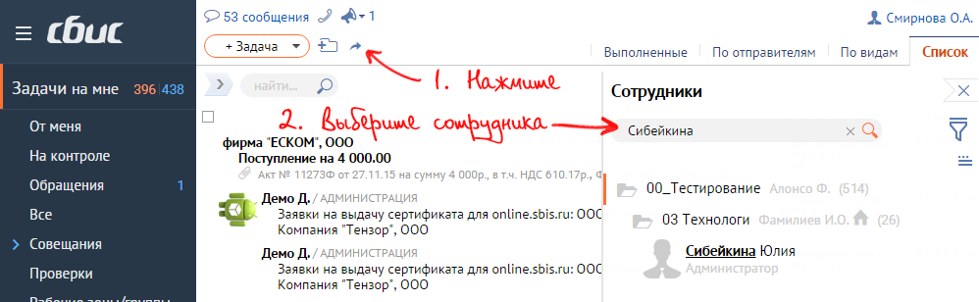](http://help.tensor.ru/sites/default/files/screen_prog/zad_perenaz.png)

Чтобы вернуть все свои задачи, нажмите на http://help.tensor.ru/sites/default/files/icons/ic_krest.jpg рядом с кнопкой переадресации.

[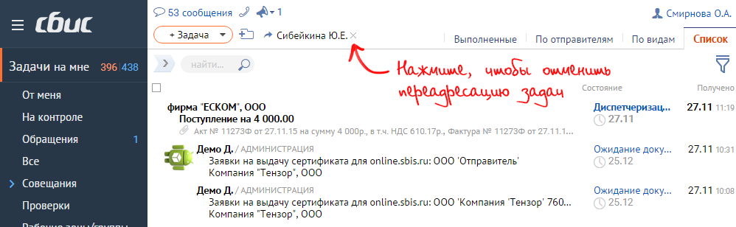](http://help.tensor.ru/sites/default/files/screen_prog/otm_pereadr.png)

Это может сделать и сотрудник, на которого задачи были перенаправлены: достаточно в строке напротив папки нажать  http://help.tensor.ru/sites/default/files/icons/46.png .

[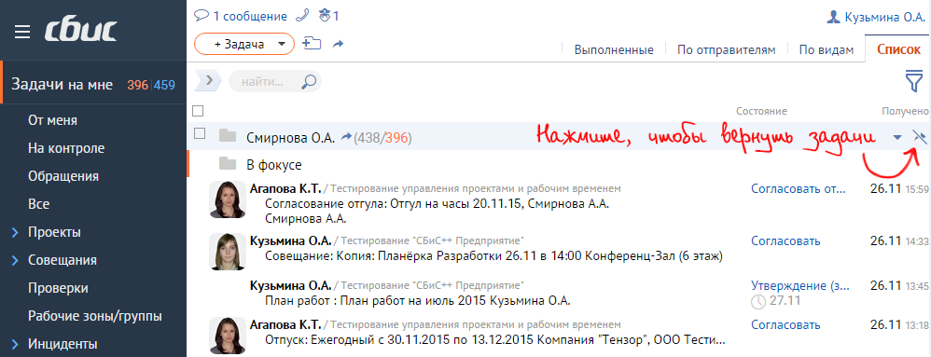](http://help.tensor.ru/sites/default/files/screen_prog/otm_peread_sotr.png)

Планы работ, проекты, ошибки

1. [Покажите ваши проекты и проекты вашего отдела.](https://inside.tensor.ru/shared/disk/74e95cb4-0bd6-4549-8d70-938fdb9421b9)

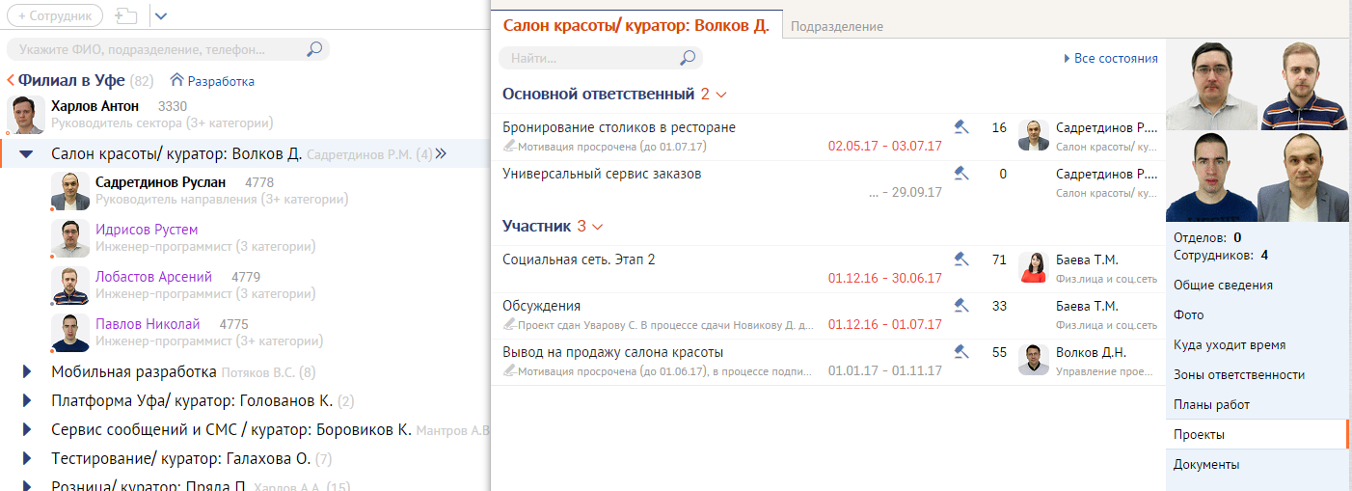

Для вывода своих проектов выбрать себя в списке сотрудников и нажать Проекты.

1. [Покажите план работ вашего отдела за прошлый месяц, за текущий месяц](http://help.inside.tensor.ru/tehnology/for_all/vipolnit_plan).

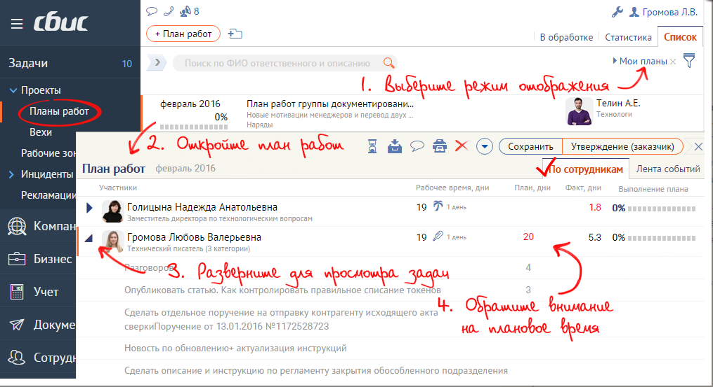

Сбис->Задачи->Планы работ(В списке выбрать план отдела).

1. [Какие виды задач есть у сотрудников департамента разработки?](https://inside.tensor.ru/shared/disk/74e95cb4-0bd6-4549-8d70-938fdb9421b9) (Также смотреть [тут](https://inside.tensor.ru/shared/disk/bc0db47d-7c7d-4c4b-aa16-ab01a9e39ef5) и [тут](http://help.tensor.ru/tehnology/razrabotka/razrab/issue_task))

# Оформление задачи

Большая часть работы сотрудника проходит на основании оформленных на него задач. Что это за задача – новая разработка или исправление ошибки, определяется при создании задачи. Для доработок – выбирается регламент “Задача в разработку”, для исправления ошибок – “Ошибка в разработку”.

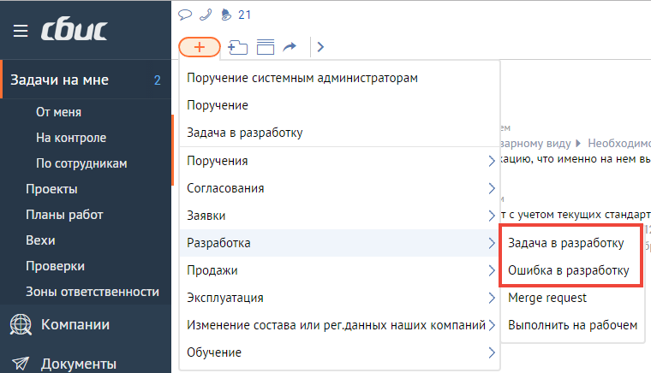

В обязательном порядке необходимо правильно указать ответственного за задачу или зону ответственности. В простейшем случае он должен совпадать с исполнителем задачи. По умолчанию вам будут предлагаться ответственные либо зоны ответственности по предыдущим задачам от Вас.

Регламент **«Ошибка в разработку»**:

1. Фаза **«Выполнить»** - срок исправления устанавливается **30** дней.
2. Фаза **«Проверка (исполнитель)»** - срок проверки устанавливается **30** дней.
3. Фаза **«Проверка (тестирование)»** - срок проверки устанавливается **30** дней.
4. Фаза «**Проверка (автор)»** - срок проверки устанавливается **30** дней.

Регламент **«Задача в разработку»**:

1. Фаза **«Выполнить»** - срок исправления устанавливается **365** дней.
2. Фаза **«Проверка (исполнитель)»** - срок проверки устанавливается **30** дней.
3. Фаза **«Проверка (тестирование)»** - срок проверки устанавливается **30** дней.
4. Фаза «**Проверка (автор)»** - срок проверки устанавливается **30** дней.
5. [Как заполнять личное расписание? Покажите на примере вашего календаря.](http://help.inside.tensor.ru/tehnology/for_all/calendar/sozd_otmetku)

В разных режимах календаря меню открывается разными способами:

* на вкладке **«Дни», «Неделя»**, **«Месяц»** — по клику на нужный участок календаря;

По клику на день с отметками появляется окно со списком созданных раннее записей.

Можно заполнять через табель.

1. [Как фиксировать время по документам?](http://help.tensor.ru/tehnology/for_all/time/task)

# **Отметиться в расписании по документу**

Выполняя работу, связанную с каким-либо документом, обязательно отмечайтесь по нему. Так вы не только зафиксируете, сколько трудились над заданием или проектом, но и одновременно заполните свое расписание.

Внимание! Расписание сотрудников сектора ***разработки*** заполняется только на основе проектов!

Создайте отметку одним из способов:

|  |
| --- |
| **1 способ*— из личных заданий и документов***  В разделе «[Задачи/на мне](https://inside.tensor.ru/mydoc.html?region_left=%D0%AD%D0%94%D0%9E-%D0%9C%D0%BE%D0%B9%D0%9A%D0%B0%D0%B1%D0%B8%D0%BD%D0%B5%D1%82-%D0%97%D0%B0%D0%B4%D0%B0%D1%87%D0%B8#region_left=ЭДО-МойКабинет-МоиЗадачи&msid=s1414586078746&ws-nc=right-acc=)» откройте нужный документ, нажмите http://help.tensor.ru/sites/default/files/icons/ic_massovoper.png и выберите пункт «Время по документу».  В форме укажите интервал времени и суть работы, сохраните запись.  В указанное время в календаре появится соответствующая отметка.  <http://help.tensor.ru/sites/default/files/screen_prog/otmet_podokumentu.png>  Таким же образом вы можете отмечать работу по другим документам: проектам или его этапам, нарядам, рекламациям и др.  На заметку! Отмечаясь из личных заданий или из проекта, вы можете отмечать и своих подчиненных. |
| **2 способ*— из календаря***  В разделе «[Календарь](https://inside.tensor.ru/calendar.html?region_left=calendar#region_left=calendar&msid=s1408974592050)» кликните нужный участок планировщика, в меню выберите:  «Инцидент» — если хотите отметиться по инциденту;  «Задача» — если выполняли задание;  «Проект» — если работа была связана с конкретным проектом;  «Проверки» — если выполняли проверку;  «Виды работ» — если хотите [отметить каким видом работы были заняты](http://help.tensor.ru/tehnology/for_all/calendar/sozd_otmetku/vid_rabot).  На заметку! Отмечаться по больничным, отгулам и переработкам не нужно! Они попадут в ваше расписание автоматически!  <http://help.tensor.ru/sites/default/files/screen_prog/kalendar_otmetka_2.png>  <http://help.tensor.ru/sites/default/files/screen_prog/kalendar_otmetka_3.png>  <http://help.tensor.ru/sites/default/files/screen_prog/kalendar_otmetka_4.png> |

1. [Как создать совещание?](http://help.tensor.ru/tehnology/department_head/conference)

# **Собрать совещание**

Если для решения определенной задачи вам необходимо коллективное участие, вы можете организовать совещание.

**Способ 1**

Откройте «[Календарь](https://inside.tensor.ru/calendar.html?region_left=calendar#region_left=calendar&msid=s1449752951684&ws-nc=right-acc=)» и нажмите на поле «день». В меню выберите «Совещание» и оформите открывшийся документ.

[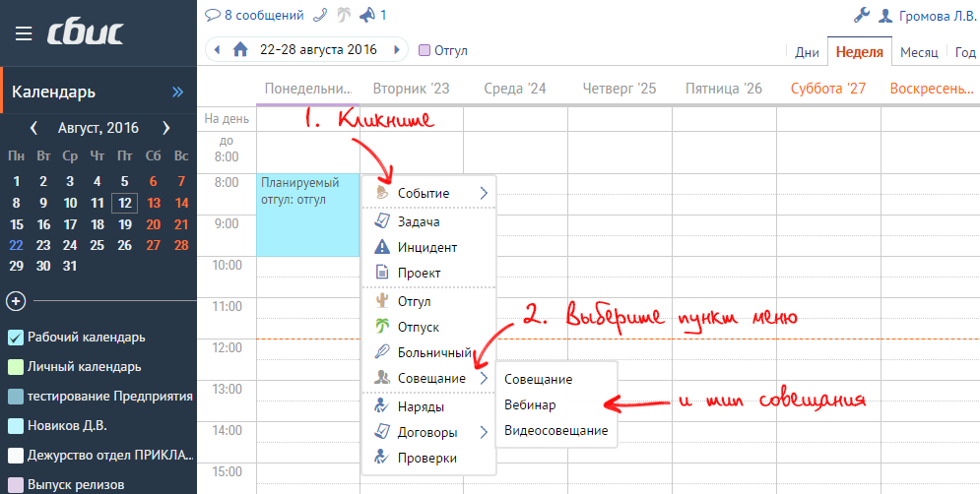](http://help.tensor.ru/sites/default/files/screen_prog/sovesh_sp1.png)

**Способ 2**

Перейдите в раздел [«Контакты/Совещания»](https://inside.tensor.ru/work.html?region_left=work_meetings#region_left=work_meetings&msid=s1452852558204&ws-nc=right-acc=) и на вкладке «Совещания» нажмите «+ Совещание».

**Способ 3**

В разделе [«Контакты/Совещания»](https://inside.tensor.ru/work.html?region_left=work_meetings#region_left=work_meetings&msid=s1452852558204&ws-nc=right-acc=) откройте вкладку «Помещения» и наведите мышкой на планируемое место проведения. Появится всплывающее окно с подсказкой о том, когда помещение свободно. Ознакомьтесь с информацией и нажмите «+Совещание».

[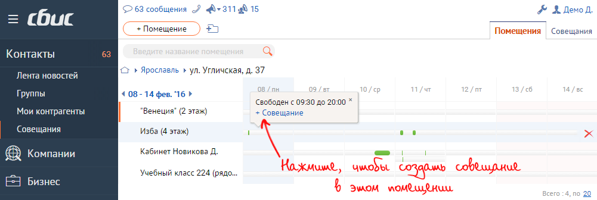](http://help.tensor.ru/sites/default/files/screen_prog/sovesh_sposob3.png)

В выпадающем меню выберите формат встречи:

* **совещание** — требуется личное присутствие каждого участника в указанном месте;
* **видеосовещание** — собрание, для участия в котором сотруднику достаточно зайти в систему с компьютера, оснащенного веб-камерой;
* **вебинар** — встреча в режиме реального времени. Для слушателей возможно как личное присутствие, так и подключение к трансляции через интернет.

**Если вы выбрали формат «Совещание»**

1. В открывшемся документе укажите: тему совещания, его суть, дату встречи, время начала и окончания.
2. Добавьте участников собрания — сотрудников или полностью подразделение. Вы, как автор документа, будете занесены в список участников автоматически.
3. Если рядом с ФИО сотрудника появился красный значок календаря http://help.tensor.ru/sites/default/files/icons/red_kalend.png, то в указанное время он уже занят. По этому значку вы можете перейти в личный календарь и посмотреть, какое мероприятие у него запланировано.
4. Если участников совещания не много, можете проверить занятость каждого из них (наведите на ФИО и перейдите в календарь, кликнув на появившийся значок). После чего измените время вашего собрания на оптимальное для всех участников.

[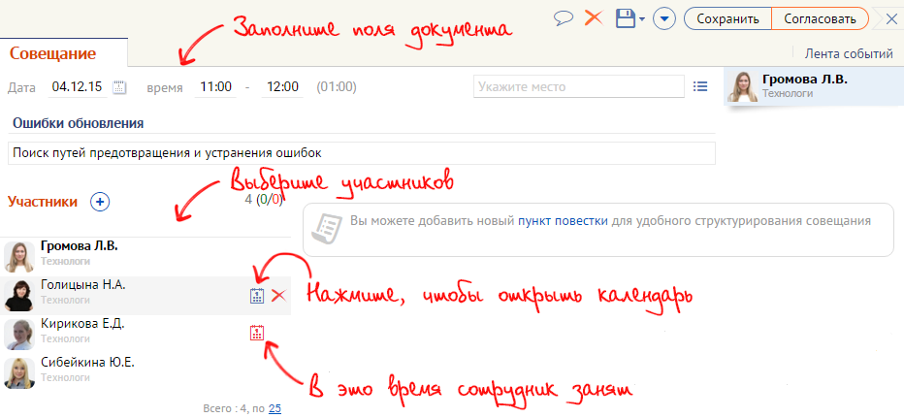](http://help.tensor.ru/sites/default/files/screen_prog/data_ych_sov_2.png)

1. Если участник совещания находится в другом часовом поясе, напротив его фамилии появится обозначение. О том, что совещание создано в другом часовом поясе сообщит идентификатор.

[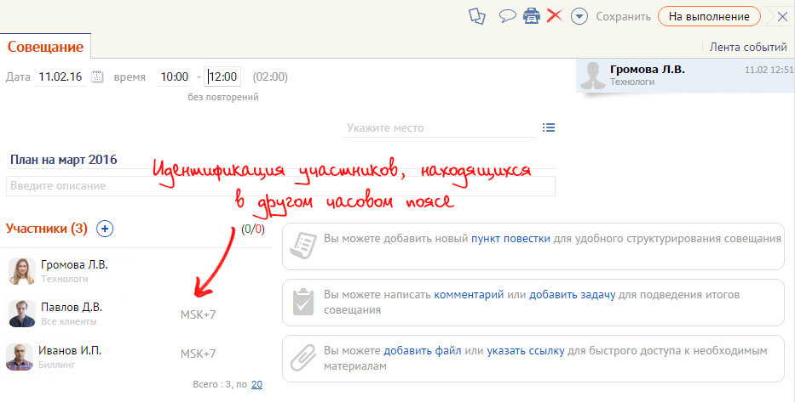](http://help.tensor.ru/sites/default/files/screen_prog/sov_chas_poys2.1.png)

1. При необходимости [укажите место](http://help.tensor.ru/sites/default/files/screen_prog/vibor_pomesh.png) проведения совещания. Если выбранное помещение будет выделено красным, то оно уже занято, выберите другое или измените время собрания.

[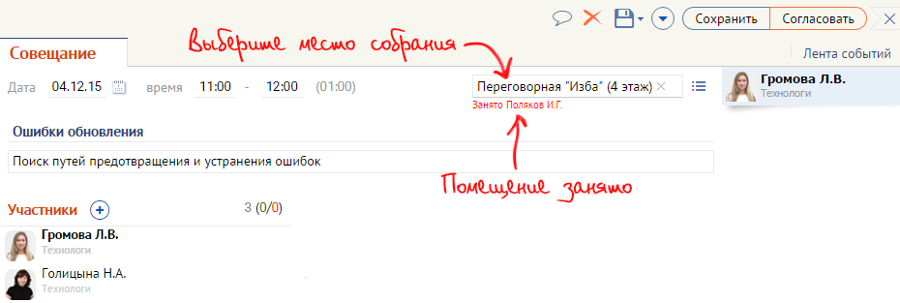](http://help.tensor.ru/sites/default/files/screen_prog/mesto_sov_1.png)

На заметку! Место проведения можно [*настроить по умолчанию*](http://help.tensor.ru/tehnology/department_head/sovesh/napominanie). В этом случае, при создании совещания, оно будет устанавливаться автоматически.

Если указанного помещения не оказалось в справочнике, вы можете создать его из текущего документа. Для этого:

* Введите название помещения в строке «Место».
* В появившемся под строкой выпадающем списке выберите «Создать помещение». Новое помещение автоматически добавится в справочник и зафиксируется в поле документа.

[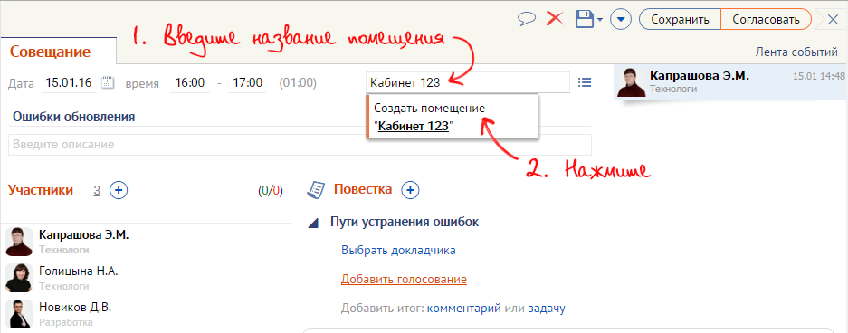](http://help.tensor.ru/sites/default/files/screen_prog/sovesh_new_mesto.png)

1. В документе содержится напоминание о том, что вы можете добавить пункт повестки для удобного структурирования совещания. Для этого:

* Кликните «Пункт повестки», заполните поля «Название», «Примечания» и нажмите http://help.tensor.ru/sites/default/files/icons/ok_save.png.

[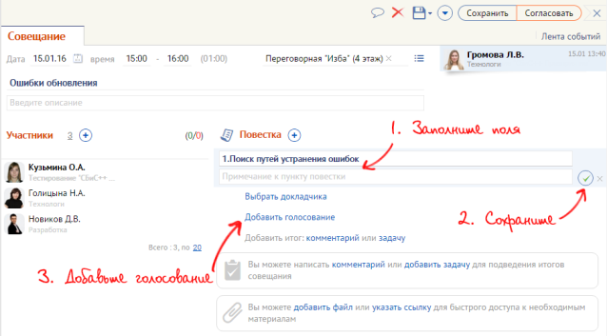](http://help.tensor.ru/sites/default/files/screen_prog/povestka1.png)

* При необходимости вы можете добавить голосование: ведите вопрос, варианты ответа и нажмите http://help.tensor.ru/sites/default/files/icons/ok_save.png.

[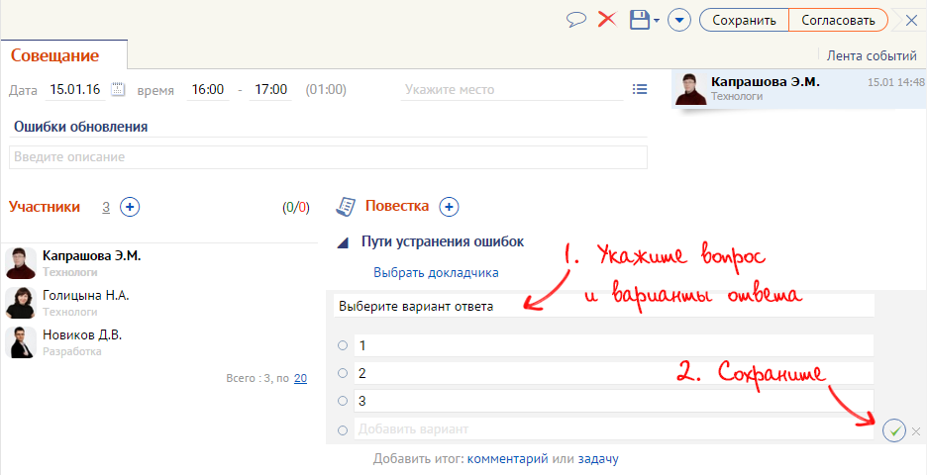](http://help.tensor.ru/sites/default/files/screen_prog/povestka2.png)

* Чтобы добавить еще один пункт повестки нажмите http://help.tensor.ru/sites/default/files/icons/dob.jpg.

1. Нажмите «Согласовать» — документ отправится на [согласование](http://help.tensor.ru/tehnology/department_head/sovesh/conference) участникам совещания, в том числе и вам. Поэтому сразу обозначьте свое присутствие.

На заметку! При наличии соответствующих прав вы можете [*настроить оповещение*](http://help.tensor.ru/tehnology/department_head/sovesh/napominanie) участников о предстоящем собрании.

**Если вы выбрали формат «Видеосовещание»**

1. Заполните поля документа: тему совещания, его суть, дату, время начала и окончания видеосвязи. Выберите участников, при необходимости проверьте их занятость в календаре и нажмите «Согласовать».
2. Чтобы присоединиться к совещанию, в указанное время участникам достаточно нажать http://help.tensor.ru/sites/default/files/icons/prisoedinitsa.png и в новой вкладке откроется окно видеосвязи.

[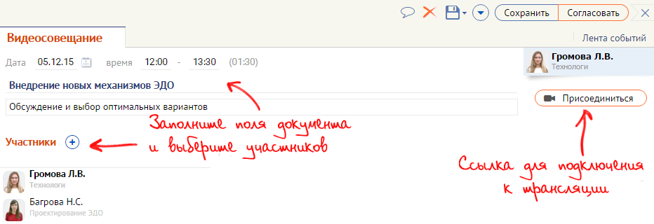](http://help.tensor.ru/sites/default/files/screen_prog/videosov_1.png)

**Если вы выбрали формат «Вебинар»**

1. Заполните поля: дата, время, заголовок совещания, описание. При необходимости [выберите помещение](http://help.tensor.ru/sites/default/files/screen_prog/vibor_pomesh.png).
2. Укажите модератора, выступающих и участников трансляции. Если напротив фамилии участника появился красный календарь http://help.tensor.ru/sites/default/files/icons/red_kalend.png, то в указанное время сотрудник занят. Постарайтесь выбрать время вебинара так, чтобы все были свободны. Чтобы посмотреть занятость участника, кликните на всплывающий значок http://help.tensor.ru/sites/default/files/icons/blue_kalend.png. Нажмите «Согласовать» — документ отправится на [согласование](http://help.tensor.ru/tehnology/department_head/sovesh/conference) выбранным сотрудникам.

[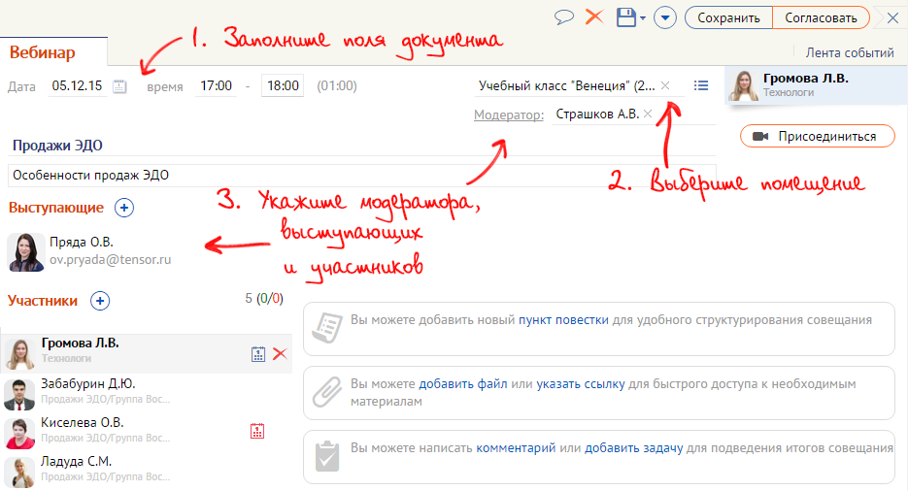](http://help.tensor.ru/sites/default/files/screen_prog/vebinar_1.png)

1. Как записаться на совещание к руководителю?

(Создать совещание и добавить в него своего руководителя, **предварительно согласовав это с ним**).

1. [Как поставить задачу на контроль? Зачем это нужно?](http://help.inside.tensor.ru/tehnology/doc/kontrol)

Поставить документ на контроль

Для того чтобы прохождение документов, заслуживающих особого внимания, было проконтролировано, на inside предусмотрена возможность постановки назначения контролирующего лица.

Способ 1. В реестре документов:

в строке напротив названия документа нажмите и выберите « Поставить на контроль»;

укажите сотрудников, ответственных за контроль этого документа (кликнув для этого «Контролирует»);

чтобы указать себя в качестве контролирующего лица нажмите.

Для того, чтобы снять документ с контроля сотрудника:

в строке напротив названия документа нажмите и выберите « Поставить на контроль»;

наведите на ФИО сотрудника и нажмите ;

подтвердите свой выбор.

Способ 2. В документе:

в открытом документе нажмите ;

укажите сотрудников, ответственных за контроль этого документа (для этого кликните «Контролирует»);

чтобы указать себя в качестве контролирующего лица нажмите.

Для того, чтобы снять документ с контроля сотрудника:

в открытом документе ;

наведите на ФИО сотрудника и нажмите ;

подтвердите свой выбор.

1. [Что делать, если вы нашли ошибку в работе Сбис?](http://help.tensor.ru/node/1509) Как оформить ошибку? (также смотреть [тут](https://inside.tensor.ru/shared/disk/74e95cb4-0bd6-4549-8d70-938fdb9421b9))

# **Ошибка в разработку**

|  |  |
| --- | --- |
| http://help.tensor.ru/sites/default/files/screen_prog/oforml_oshib2.png | 1. **Автор,**обнаружив ошибку в системе,[оформляет](http://help.tensor.ru/node/1492)   задачу с регламентом «Ошибка в разработку». |
| 1. **Исполнитель**[исправляет ошибку](http://help.tensor.ru/node/1494) и заполняет анализ ошибки.   Если пересборка не требуется, возвращает задачу автору  на проверку.  Если сборка необходима, выкладывает файл с  исправлениями в хранилище и отправляет задачу на сборку: - если **задача включена в веху**,  [оформляет и запускает merge request](http://help.tensor.ru/node/1503), затем  закрывает ошибку «Выполнено (собрать с merge request)». - если **задача не включена в веху**,  отправляет в сборку «Выполнено (собрать с merge request)». |
|  |
|  |
| 1. **Сотрудники отдела сборки** [добрасывают](http://help.tensor.ru/node/1504) изменения,   собирают версию и выкладывают ее на стенды. |
| После выпуска: |
| **1 Исполнитель** после выпуска проверяет, не повторяется ли  ошибка. Заполняет анализ ошибки и, если ошибка  не повторяется, закрывает документооборот. |
| **2 Тестировщик** после выпуска проверяет, не повторяется  ли ошибка. Заполняет анализ ошибки и, если ошибка  не повторяется, закрывает документооборот. |
| **3 Тестировщик** после выпуска проверяет, не повторяется  ли ошибка. Заполняет анализ ошибки и, если  ошибка не повторяется, закрывает документооборот.  Если проблемы остались, возвращает исполнителю на доработку. |

Выпуск версии

Ответы на все вопросы смотрите в [статье](https://inside.tensor.ru/shared/disk/74e95cb4-0bd6-4549-8d70-938fdb9421b9).

1. Опишите схему выпуска (жизненный цикл) версии.

# Общая схема разработки

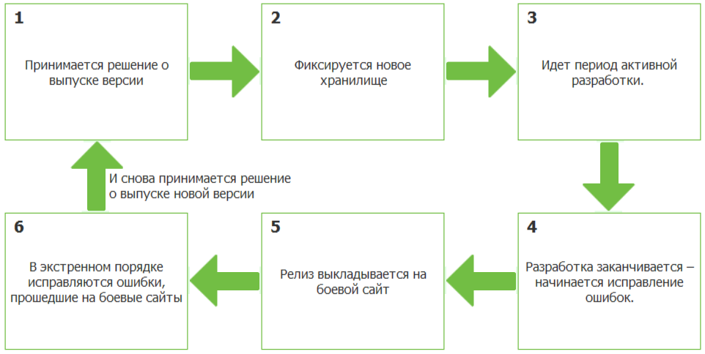

Наша компания выпускает несколько крупных продуктов, часть из которых уже дошли до конечного потребителя, а часть – еще проходит обкатку внутри компании или вообще разработаны исключительно для внутрикорпоративных нужд.

Основными продуктами являются:

[online.sbis.ru](https://online.sbis.ru/) – основной внутрикорпоративный сайт и электронная отчетность и управление предприятием для клиентов

[reg.tensor.ru](http://reg.tensor.ru/) – биллинг

и многие другие…

За долгие годы работы в компании сформировалась определенная схема работы, нацеленная на достижение поставленных целей за минимальное время с достаточным качеством.

Над любым из продуктов, которые разрабатываются в нашей компании, работает большая команда разработчиков. Каждый из них старается, как можно больше своих разработок донести до конечного пользователя. Поэтому, если не предпринимать никаких дополнительных мер, мы бы никогда не смогли выпустить завершенный продукт. Чтобы этого не произошло, придумана схема фиксации версии.

Все, что делает разработчик, по умолчанию попадает в основную ветку хранилища – **trunk** (зафиксированная ветка хранилища для разработчика, служит для быстрой выгрузки кода, что бы провести первичное тестирование продукта). Сброшенные в него доработки конечно когда-нибудь дойдут до конечного пользователя… В среднем где-то через год.

Каждая версия проходит примерно такой жизненный цикл:

1. Принимается решение о выпуске версии

* версии присваивается номер (например, 3.7.4.140)
* определяется дата выпуска
* составляется список проектов, которые должны в нее попасть

1. Фиксируется новое хранилище
2. Хранилище обычно создается на основании хранилища предыдущего выпуска и лишь изредка – на основании trunk’а. Собранная версия попадает на тестовые стенды.
3. Идет период активной разработки. В это время хранилище открыто для всех разработчиков.
4. Разработка заканчивается – начинается исправление ошибок. Начиная с этого момента – доступ в хранилище ограничивается – commit’ы в него могут осуществлять только сборщики. [Отдел "Сборка"](https://online.sbis.ru/obj/Department/3/21352352/)
5. Чтобы изменения программиста попали в релиз, он должен будет оформить merge request
6. Релиз выкладывается на боевой сайт
7. В экстренном порядке исправляются ошибки, прошедшие на боевые сайты. Для этого выпускается несколько хот-фиксов.

И снова принимается решение о выпуске следующей версии…

1. Что такое «Веха»? Из чего она состоит и в каких состояниях может находиться?

# Веха – документ для выпуска версии

Веха — это **контрольная точка** выполнения определенных целей. Например, срок выпуска версии.

На online’е выпуск версии осуществляется при помощи специального документа – “[Вехи](http://help.tensor.ru/tehnology/for_all/work_proekt/veha)”, не путайте с версией.

**Версия** – версия сайта или программы, а **Веха** – документ версии.

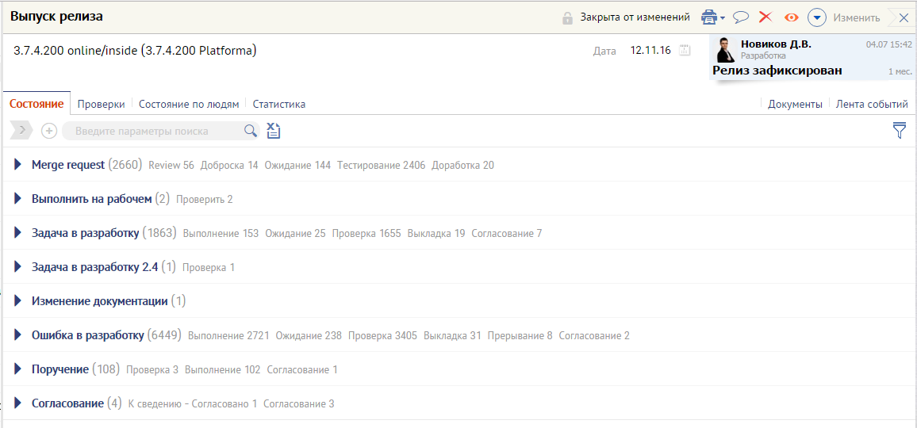

Каждая веха имеет:

* **Название** – в нем обычно пишется номер выпускаемой версии
* **Дату** – фактически, это дата выпуска
* **Ответственного** – человек, который отвечает за выпуск версии. Именно он принимает решение – попадет ли та или иная доработка в версию или нет.
* **Состояние** – текущее состояние выпуска версии.

Состояние влияет на то, кто может включать задачи в веху, оно может быть следующим:

* Описание: http://help.tensor.ru/sites/default/files/icons/planiruetsa.png **Планируется**
* составляются планы на выпуск версии
* хранилище не зафиксировано
* сборки для данной вехи не производятся
* включать задачи в веху могут все
* включать этапы и проекты в веху могут все
* Описание: http://help.tensor.ru/sites/default/files/icons/tab2_icon.jpg **В работе**
* хранилище зафиксировано, все изменения производятся только через merge request
* для вехи производятся сборки
* включать задачи в веху могут все
* включать этапы и проекты в веху может только сотрудники с правами “Тестировщик” или администратор
* Описание: http://help.tensor.ru/sites/default/files/icons/zakrito.png **Закрыта от изменений (Ответственный по вехе установил запрет на редактирование документа)**
* включать и исключать задачи в веху/из вехи могут только сотрудник с правами “Администратор разработки (сборки)” и “Тестировщик” категории 2 и выше. Бывают исключения: тестировщикам ниже 2 категории так же могут быть выданы права включения в закрытую веху, уточняйте у “своего” тестировщика.
* Описание: http://help.tensor.ru/sites/default/files/icons/vipoln.png**/**Описание: http://help.tensor.ru/sites/default/files/icons/ne_vipolnena.png**Выполнена/Не выполнена**
* всякие изменения вехи запрещены, все активные задачи вынесены в более поздние вехи

1. [Как оформить доработку/ошибку в разработку? Как правильно выбрать ответственного? Как включить ошибку в веху?](http://help.tensor.ru/tehnology/razrabotka/razrab/issue_task)

# Оформление задачи

Большая часть работы сотрудника проходит на основании оформленных на него задач. Что это за задача – новая разработка или исправление ошибки, определяется при создании задачи. Для доработок – выбирается регламент “Задача в разработку”, для исправления ошибок – “Ошибка в разработку”.



В обязательном порядке необходимо правильно указать ответственного за задачу или зону ответственности. В простейшем случае он должен совпадать с исполнителем задачи. По умолчанию вам будут предлагаться ответственные либо зоны ответственности по предыдущим задачам от Вас.

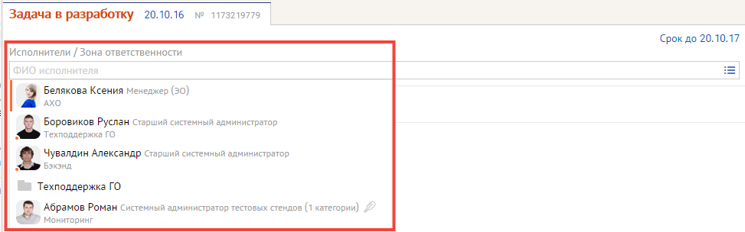

При создании задачи от проекта или этапа в качестве ответственного автоматом встанет ответственный за проект или этап.

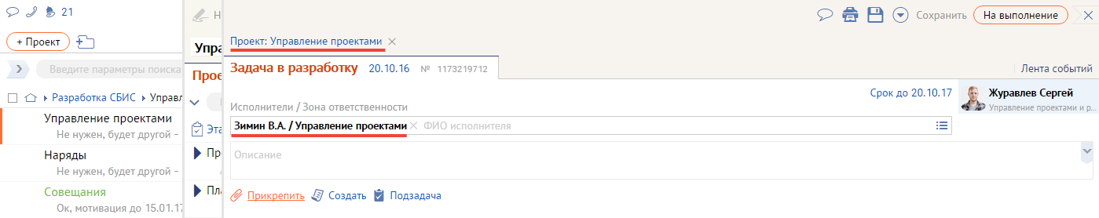

Желательно, чтобы они были сразу привязаны к проекту, к которому относятся, по мнению автора. Если этого не сделать сразу – это должен сделать исполнитель задачи.

Задачи, которые должны выполнить именно Вы, находятся в реестре “Задачи на мне”.

Особое внимание необходимо уделить задачам, которые включены в веху.





## 

## Включение задачи в веху

Включить задачу в веху можно двумя способами:

1. Включение в веху непосредственно от задачи
2. Включение задачи в веху от вехи
3. Включение задачи в закрытую веху

**1. Включение в веху непосредственно от задачи**

Задачу можно включить одновременно в несколько вех. На карточке будет показана веха, срок которой ближе всего к текущей дате.

Для того, чтобы включить задачу в веху необходимо:

* Включаем задачу в одну веху (добиться включения в веху, если у Вас недостаточно прав для включения задачи в веху)

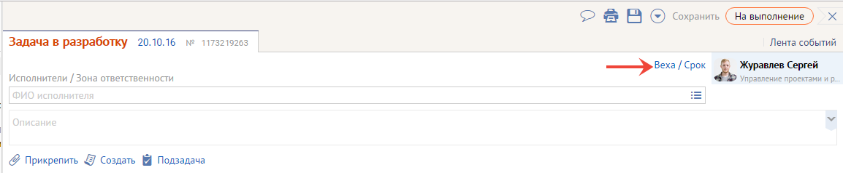

* Повторяем операцию нужное число раз

Чтобы убрать задачу из вехи, нужно кликнуть по любому элементу строки (см. рис)

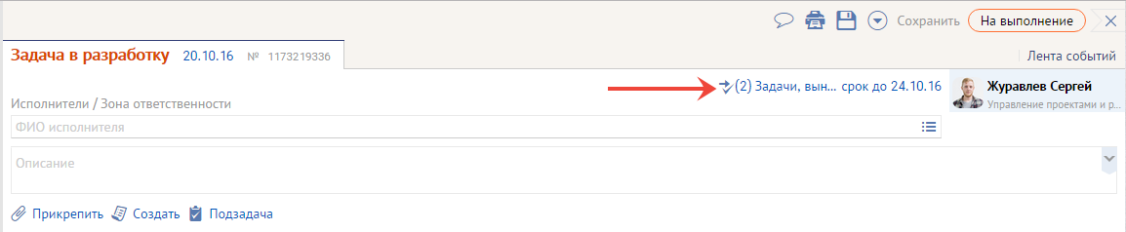

И затем удалить ненужные вехи.

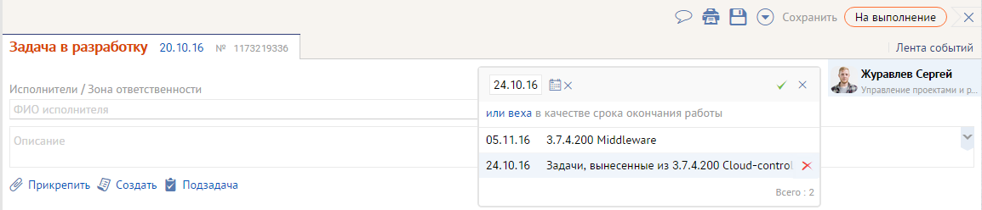

**2. Включение задачи в веху от вехи**

Включить задачу в веху можно и непосредственно от вехи.

Способ явно менее удобный, но, тем не менее, доступный.

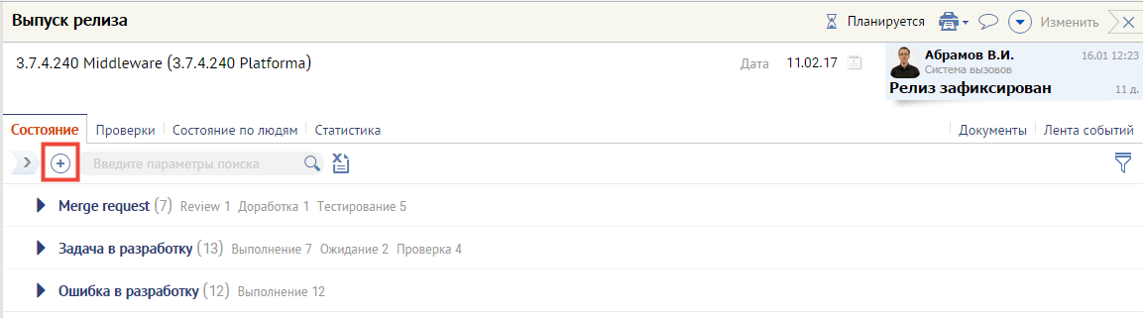

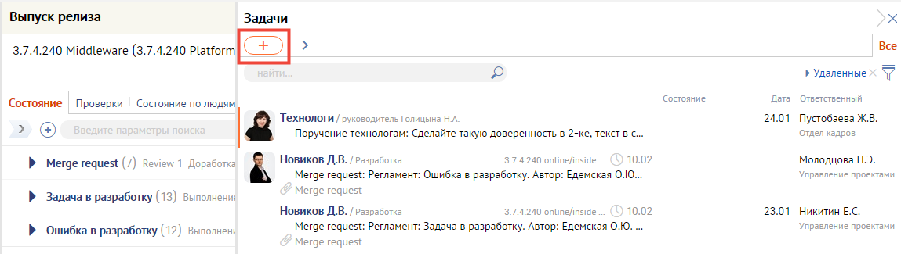

**3. Включение задачи в закрытую веху**

Включать задачи в веху, находящуюся в статусе “Закрыта от изменений” или проще говоря, в закрытую веху, могут только сотрудники с правами “Администратор разработки (сборки)” и “Тестировщик” категории 2 и выше (по умолчанию). Бывают исключения: тестировщикам ниже 2 категории так же могут быть выданы права включения в закрытую веху, уточняйте у “своего” тестировщика.

Пока состояние вехи никак не связано с этапом ее прохождения и выставляется вручную ответственным за веху.

Зачастую возникает необходимость понять, какие задачи по вам лично или по вашему отделу включены в веху. Для этого в ней есть удобный фильтр:

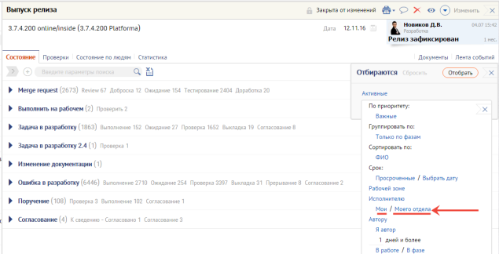

|  |
| --- |
| **Укажите веху**, чтобы ошибка попала в нужную сборку. Выбором вехи определяется важность ошибки. Если вы не можете определить веху, просто укажите дату, к которой ошибка должна быть исправлена.  [http://help.tensor.ru/sites/default/files/screen_prog/osh4_small.jpg](http://help.tensor.ru/sites/default/files/screen_prog/osh4.jpg) |
| При попытке указать веху не видите нужную — проверьте, не закончился ли ее срок:   * если срок закончился, но вам очень важно включить ошибку именно в эту веху, обратитесь к Галаховой Ольге для изменения срока вехи, либо все таки включите в ближайшую действующую; * если состояние «В работе», обратитесь к вашему тестировщику; * если состояние «Закрыто от изменений», обратитесь к администратору разработки.   Если вы хотите отметить важность задачи, поставьте флаг  http://help.tensor.ru/sites/default/files/icons/flag_proekt.png.  [http://help.tensor.ru/sites/default/files/screen_prog/osh5_small.jpg](http://help.tensor.ru/sites/default/files/screen_prog/osh5.jpg) |
| **Нажмите кнопку  «На выполнение»** — переведите ошибку на стадию выполнения. |

1. [Что такое merge request? Как его оформить?](http://help.tensor.ru/tehnology/razrabotka/razrab/issue_merge_request)

# [Оформление merge request’а](https://help-inside.sbis.ru/tehnology/razrabotka/razrab/issue_merge_request)

Merge request – Это задача по доброске кода в версию. Она необходима для внесения изменений в код основной ветки

Когда разработчик хочет, чтобы его изменения попали в конкретную сборку, он должен выполнить целый ряд действий:

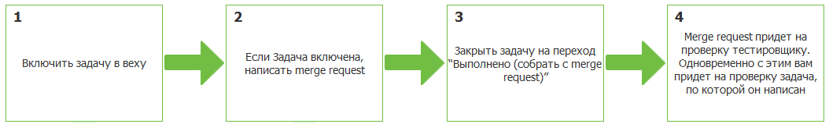

* Включить задачу в веху

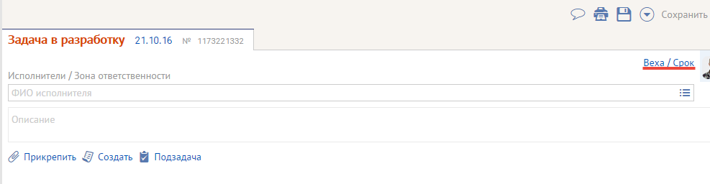

Если же задача в веху включена, необходимо:

* Написать merge request

merge request создается непосредственно из диалога задачи.

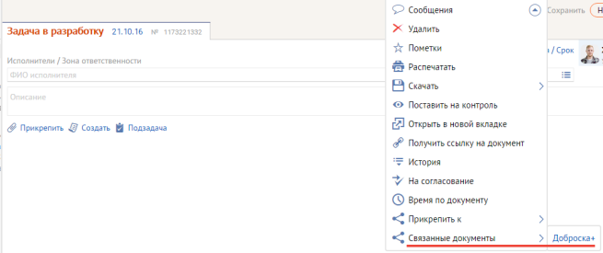

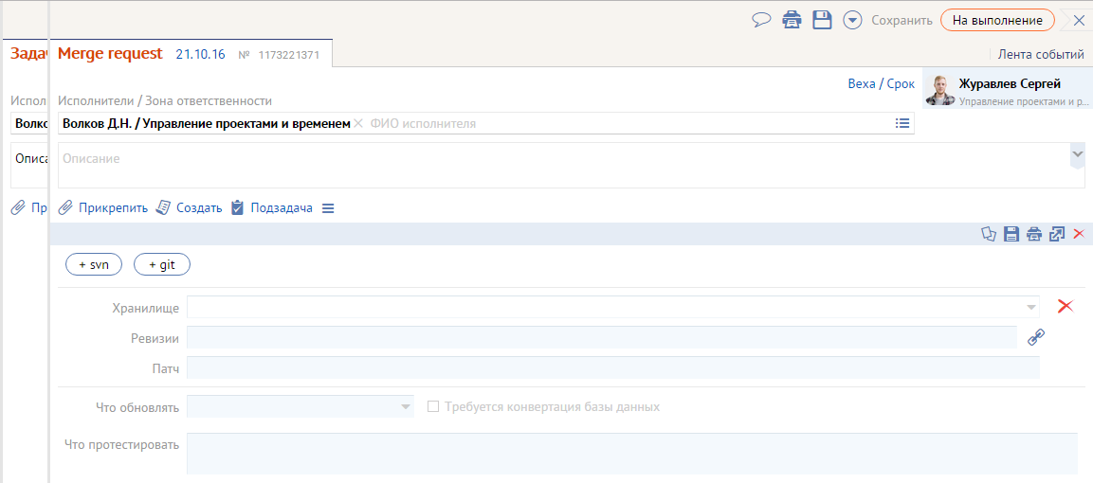

Заполняем реквизиты merge request.

Запускаем его на выполнение.

Закрываем задачу на переход “Собрать в test (через merge request)”.

Бесполезно пытаться создать merge request не привязанный к задаче – он все равно не запустится в обработку. Давайте играть по правилам.

Перед тем, как ваш merge request попадет в зафиксированное хранилище, он проходит несколько стадий:

* Согласование с ответственным за выпуск – он принимает решение – нужно ли в принципе добрасывать такой функционал в релиз
* Code review начальника отдела – он проверяет, корректность добрасываемого кода
* Доброску в хранилище – его осуществляют специально обученные, квалифицированные сборщики
* Ожидание сборки – оно может и затянуться, так как не каждая сборка оказывается удачной
* Закрыть задачу на переход “Выполнено (собрать с merge request)”

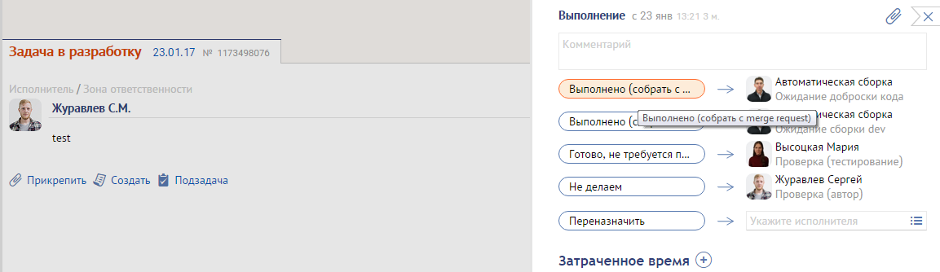

* Ну и в итоге, если все прошло нормально, merge request придет на проверку тестировщику. Одновременно с этим Вам придет на проверку задача, по которой он написан

Важно! В данный момент регламент никак не контролирует, создали Вы merge request или нет, поэтому, если Вы закроете задачу на переход “Собрать в test (через merge request)”, а merge request при этом создан не будет, Ваша задача там и зависнет! Без созданного merge request’a можно только закрыть задачу на переход “Собрать в dev (через merge request)”.

Merge request является такой же задачей, как и все прочие, отличаясь от них только регламентом.

Важно! Не забудьте запустить созданный merge request в документооборот, нажав на кнопку “Контроль за merge request (отв. за выпуск)”.

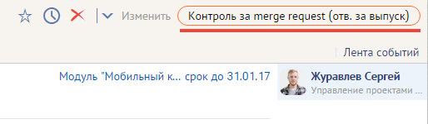

## Оформление merge request’а

При оформлении merge request’ов можно указать одновременно несколько commit’ов в несколько различных хранилищ.

**Как оформить merge request:**

1. Определяемся с типом хранилища

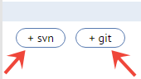

1. Для svn’на

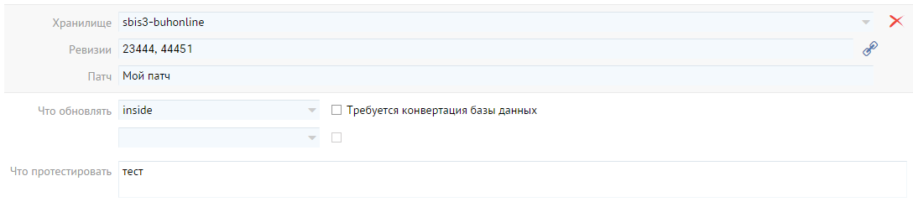

Пишем или выбираем из списка хранилище. Обратите внимание, что список из 5-ти последних введенных вами хранилищ хранится в истории, так что, скорее всего, вскоре Вам не придется ничего вводить вручную.

В поле “Ревизии” вводятся номера ревизий, при необходимости через запятую.

Если к merge request’у прикреплено несколько файлов с патчами, то необходимо в поле “Патч” указать, какой именно нужно использовать для данного хранилища.

1. Для git’а



Для git’а все просто – вводим ссылку на commit. Если нужно несколько – вводим несколько.

1. Для всех



* Обязательно необходимо указать, какой сервис должен быть обновлен, после сборки данного merge request’а
* В случае если в merge request’е присутствуют изменения файлов, которые могут привести к конвертации базы данных – необходимо поставить соответствующий флажок – такие merge request’ы требуют особенного внимания от сборщиков
* Не забудьте облегчить жизнь нашим любимым тестировщикам и напишите подробно – что именно нужно протестировать по данному merge request’у
* В данный момент действует ограничение – можно ввести не более 5 commit’ов в одном merge request’е

1. [Какие тестовые стенды по нашим продуктам существуют? Опишите, зачем нужен каждый из них.](https://inside.tensor.ru/shared/disk/74e95cb4-0bd6-4549-8d70-938fdb9421b9)

# Тестовые стенды

Прежде чем попасть на боевой сайт, каждый продукт проходит несколько стадий тестирования. Для каждой стадии поднят отдельный набор сайтов – по сайту на каждый продукт. Вот как это выглядит на примере inside.tensor.ru:

[**dev-online.sbis.ru**](http://dev-online.sbis.ru/) – сайт для проверки новых разработок, собирается по ветке **trunk** (зафиксированная ветка хранилища для разработчика, служит для быстрой выгрузки кода, что бы провести первичное тестирование продукта), в силу того, что в него попадают зачастую не до конца проверенные доработки, он периодически не работает

[**pre-test-online.sbis.ru**](http://pre-test-online.sbis.ru/) – сайт, на котором производится процесс тестирования пре RC версии продукта.

[Регламент эксплуатации стенда pre-test](https://online.sbis.ru/shared/disk/8ee8c967-ad99-4d38-abb0-7c1788bb806d)

[**test-online.sbis.ru**](http://test-online.sbis.ru/) – сайт собирается по зафиксированной ветке хранилища, на нем производится основной процесс тестирования

[**fix-online.sbis.ru**](http://fix-online.sbis.ru/) –сайт для финального тестирования продукта, непосредственно перед его выкладкой на боевой сайт

[**rc-online.sbis.ru**](https://rc-online.sbis.ru/) – специальный сайт, на который обычно выкладывают версию, такую же, как лежит на fix-inside’е. От fix’а отличается только тем, что использует слегка устаревшую базу боевого сайта

[**online.sbis.ru**](http://online.sbis.ru/) –ну и наконец – наш боевой сайт

# Боевые сайты

[**online.sbis.ru**](http://online.sbis.ru/) – электронная отчетность и управление предприятием для клиентов

[**online.sbis.ru**](http://online.sbis.ru/)– основной внутрикорпоративный сайт ([**my.sbis.ru**](http://my.sbis.ru/) – личный кабинет сотрудника компании)

[**reg.tensor.ru**](http://reg.tensor.ru) – биллинг

Работа с документацией

Ответы на все вопросы смотрите [тут](https://inside.tensor.ru/shared/disk/81f0dd2c-5a32-4994-9d9d-cd4ad39e6d91) и [тут](https://inside.tensor.ru/shared/disk/4cbef48f-7f1f-4ac7-a3d4-5645999f5083).

1. Где находится шаблон ТЗ?

[тут](https://inside.tensor.ru/shared/disk/81f0dd2c-5a32-4994-9d9d-cd4ad39e6d91)

1. [Где хранится техническая документация по разработке СБИС?](https://inside.tensor.ru/shared/disk/ca15628a-d5fe-44b5-b985-d8bf412843e4)

Разработка -> Наши продукты

https://online.sbis.ru/shared/disk/ca15628a-d5fe-44b5-b985-d8bf412843e4

1. [В каком документе описаны требования к оформлению технической документации?](https://inside.tensor.ru/shared/disk/4cbef48f-7f1f-4ac7-a3d4-5645999f5083)

Стандарт оформления технической документации.

[тут](https://inside.tensor.ru/shared/disk/4cbef48f-7f1f-4ac7-a3d4-5645999f5083)

Новости, контакты, переписка

1. [Где посмотреть новости компании? Как найти нужную новость?](https://help.sbis.ru/help/work_in/new/#msid=s1439297276733)

На стартовой странице.

Для поиска использовать фильтр, поиск и отметку избранное.

1. [Как написать сообщение сотруднику? Группе сотрудников? Как посмотреть все полученные и отправленные сообщения?](https://help.sbis.ru/help/work_in/sms/create/#msid=s1455119704156)

О поступлении нового сообщения всплывающим окном сообщит СБИС Плагин, также о новом послании напомнят счетчики непрочитанных сообщений.

Чтобы посмотреть полученное сообщение, кликните на сообщение СБИС Плагина, по счетчику новых сообщений или выберите пункт «Контакты» в главном меню. Откроется реестр непрочитанных сообщений.

[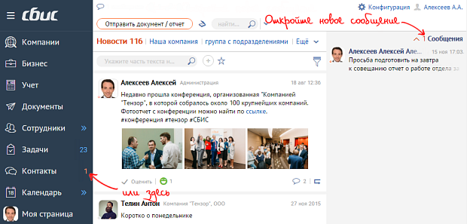](https://help.sbis.ru/resources/help/images/Com/kontkt2.png)

В реестре «Контакты» непрочитанные вами сообщения отмечены индикатором https://help.sbis.ru/resources/help/images/icons/no_read_in.png, непрочитанные получателем — https://help.sbis.ru/resources/help/images/icons/no_read_out.png.

Чтобы **быстро ответить отправителю**, кликните по ссылке «Ответить», введите текст ответа и нажмите https://help.sbis.ru/resources/help/images/icons/sts9.jpg.

[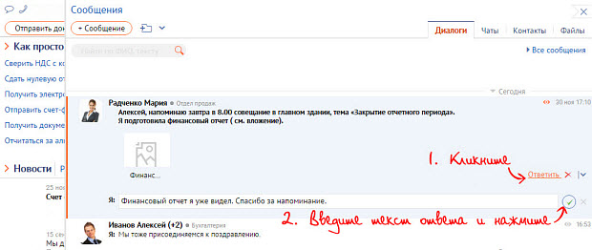](https://help.sbis.ru/resources/help/images/Com/sms11.jpg)

Но чаще, прежде чем написать ответ, нужно прочитать всю предыдущую переписку. Для этого кликните по сообщению.

В нижней части окна предусмотрена форма для ответа. В качестве получателя уже выбран тот, кто прислал вам сообщение. Если по данной теме вам нужно написать сообщение другому лицу, выберите получателя:

* среди участников беседы — кликните по нужной иконке контакта в заголовке диалога,
* ... либо в [списке контактов](https://help.sbis.ru/help/work_in/sms/addressee/).

Если сообщение нужно отправить сразу всем участникам беседы, удалите все контакты в поле «Кому».

Новый участник переписки увидит всю переписку, а не только сообщение, адресованное ему.

[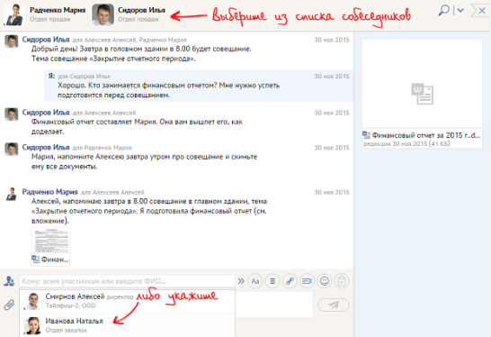](https://help.sbis.ru/resources/help/images/Com/get_message.png)

В итоге в верхней части окна будут указаны все участники переписки. Введите текст сообщения и для отправки нажмите https://help.sbis.ru/resources/help/images/icons/public.png.

Вся переписка хранится в реестре «Контакты». В программе предусмотрена масса способов как туда перейти:

* с главной страницы СБИС, выбрав нужный пункт в главном меню,
* в ленте событий, кликнув по ссылке « https://help.sbis.ru/resources/help/images/icons/obmen_1.jpg Сообщения».
* в любом реестре наведите курсор на значок https://help.sbis.ru/resources/help/images/icons/obmen_1.jpg и во всплывающей панели перейти по ссылке «к переписке».

[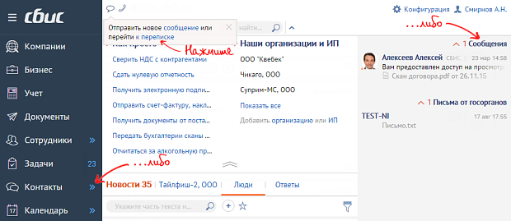](https://help.sbis.ru/resources/help/images/Com/message_open.png)

В разделе «[Контакты](http://online.sbis.ru/contacts.html?region_left=correspondenceEvent#region_left=correspondenceEvent)» на вкладке «Диалоги» есть два режима просмотра переписок:

* https://help.sbis.ru/resources/help/images/icons/dial.png По дате – сообщения располагаются по мере поступления сообщений: вверху — те диалоги, по которым сообщения пришли недавно, ниже — поступившие ранее.

[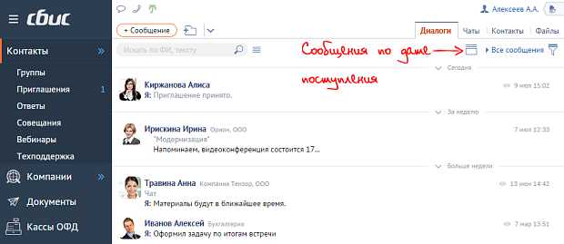](https://help.sbis.ru/resources/help/images/Com/sms17.png)

При необходимости вы можете [рассортировать диалоги по папкам](https://help.sbis.ru/help/work_in/sms/archive/folder/).

* https://help.sbis.ru/resources/help/images/icons/kont.png По контактам – вы увидите список пользователей СБИС, с которыми вы когда-либо вели переписку или просто добавили в [список контактов](https://help.sbis.ru/help/work_in/sms/contactlist/). Выберите интересующий контакт, и напротив собеседника отобразится вся история переписки, причем последнее сообщение из диалога будет наверху.

[​[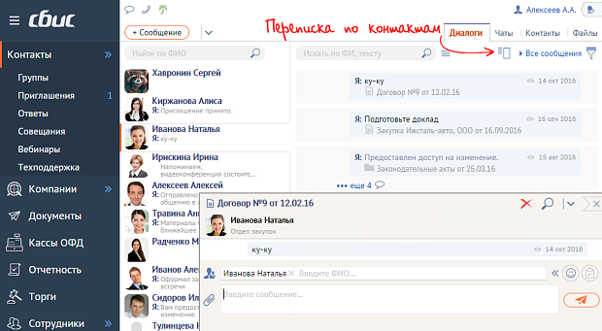](https://help.sbis.ru/resources/help/images/Com/message_dial.png)](https://help.sbis.ru/resources/help/images/Com/message_dial.png)

Здесь же можно продолжить диалог по кнопке https://help.sbis.ru/resources/help/images/icons/public.png.

Чтобы не заблудиться в разрастающемся с каждым днем списке собеседников, здесь же вы можете [распределить контакты по папкам](https://help.sbis.ru/help/work_in/sms/contactlist/group/), отвечающим вашим особенностям работы.

## Как найти нужное сообщение

Если нужно быстро найти сообщение от конкретного отправителя или по фразе, содержащейся в сообщении, воспользуйтесь **строкой поиска:**начните вводить ФИО или фразу — программа выберет подходящие сообщения.

Чтобы поиск был более точным, нажмите https://help.sbis.ru/resources/help/images/icons/poisk_nastr.png и воспользуйтесь настройками. Вы можете выбрать период и выполнить поиск по точному совпадению, сообщению в диалоге. Для этого поставьте флаг напротив подходящего вам пункта.

Если вы хотите построить список входящих, непрочитанных или не отвеченных сообщений, воспользуйтесь **фильтром**.

[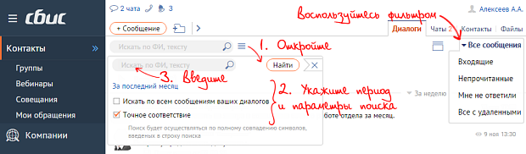](https://help.sbis.ru/resources/help/images/Com/sms_filtr.png)

## Архив сообщений

Чтобы на вкладке «Диалоги» оставались только активные беседы, закончив переписку с собеседником, вы можете удалить ее, нажав https://help.sbis.ru/resources/help/images/icons/otziv_icon.jpg.

[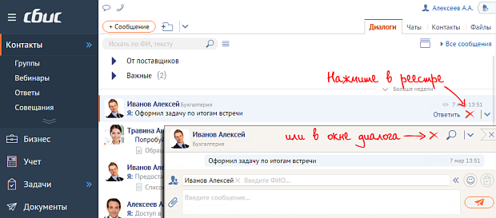](https://help.sbis.ru/resources/help/images/Com/message_del.png)

Сообщения не удаляются из программы окончательно, а переносятся в «Архив сообщений». Если в дальнейшем вам потребуется их посмотреть, на вкладке «Диалоги» в фильтре укажите «Архив сообщений», либо найдете их на вкладке «Контакты» в истории переписки с нужным собеседником.

1. [Как выполнить видеозвонок?](https://help.sbis.ru/help/work_in/sms/video/#msid=s1449144286145)

## **Как позвонить**

1. [Найдите контакт собеседника](https://help.sbis.ru/help/work_in/sms/find_agent/), с которым вы хотите связаться по видеосвязи.
2. Наведите курсор мыши на контакт и нажмите на иконку https://help.sbis.ru/resources/help/images/icons/vid.jpg. Дождитесь ответа вашего собеседника.

* [Что делать, если появилось сообщение «Вы запретили доступ к устройствам мультимедиа»?](https://help.sbis.ru/help/work_in/sms/video/desktop/chek_video/)

[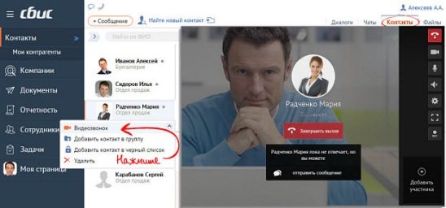](https://help.sbis.ru/resources/help/images/Com/sms30.jpg)

После установки соединения с собеседником, вы можете воспользоваться дополнительными возможностями видеосвязи: [видеоконфренция](https://help.sbis.ru/help/work_in/sms/video/conferencing/), [демонстрация рабочего стола](https://help.sbis.ru/help/work_in/sms/video/desktop/), чат.

На заметку!

Во время беседы вы также можете:

* обмениваться мгновенными сообщениями с участникам видеозвонка по кнопке https://help.sbis.ru/resources/help/images/icons/chat.jpg — о входящем сообщении вас всегда оповестит красный индикатор.
* включать/отключать ваш микрофон (кнопка https://help.sbis.ru/resources/help/images/icons/micro_0.jpg) или видеокамеру (кнопка https://help.sbis.ru/resources/help/images/icons/video.jpg).
* настраивать видеокамеру или микрофон, качество изображения (кнопка https://help.sbis.ru/resources/help/images/icons/video_set.png).
* управлять медиаустройствами собеседника: рядом с ФИО нажмите https://help.sbis.ru/resources/help/images/icons/viduser.jpg и включите/выключите микрофон или видеокамеру собеседника.
* включать/отключать на вашем компьютере отображение видео ваших собеседников (кнопка https://help.sbis.ru/resources/help/images/icons/vidglass.jpg).
* переключаться в полноэкранный режим (кнопка https://help.sbis.ru/resources/help/images/icons/vidref.jpg).
* записывать и сохранять видеозвонки (кнопка https://help.sbis.ru/resources/help/images/icons/video_rec.jpg).

## Получить ссылку на видеозвонок

Если вы хотите, чтобы с вами связалось лицо, которое не является пользователем СБИС, скопируйте ссылку на видеозвонок одним из способов:

* в [разделе «Моя страница»](https://help.sbis.ru/help/com/recruit/my_profile/) нажмите https://help.sbis.ru/resources/help/images/icons/link1.jpg и выберите «Ссылка на видеозвонок мне» — ссылка будет скопирована в буфер обмена, отправьте её собеседнику.

[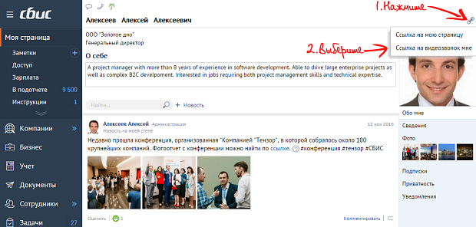](https://help.sbis.ru/resources/help/images/Com/videozvonok1.png)

* в [карточке сотрудника](https://help.sbis.ru/help/userlaw/edit_user/) откройте меню по кнопке https://help.sbis.ru/resources/help/images/icons/Galka.jpg и нажмите https://help.sbis.ru/resources/help/images/icons/link1.jpg — ссылка будет скопирована в буфер обмена, отправьте её собеседнику.

[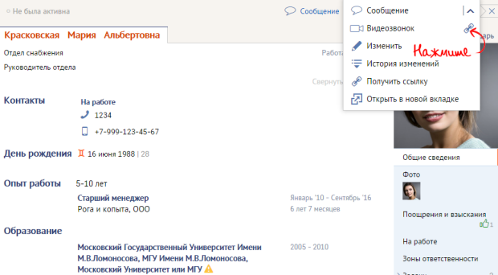](https://help.sbis.ru/resources/help/images/Com/choice12.png)

## **Как ответить на звонок**

Если сегодня вы уже авторизовались в системе, то о поступившем видеозвонке сообщит [СБИС Плагин](https://help.sbis.ru/help/another/notice/).

Нажмите https://help.sbis.ru/resources/help/images/icons/sts16.jpg или https://help.sbis.ru/resources/help/images/icons/sts17.jpg для начала разговора или https://help.sbis.ru/resources/help/images/icons/sts18.jpg для закрытия окна.

[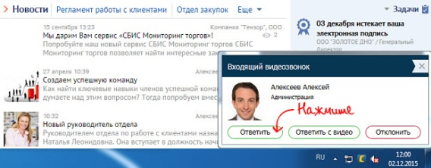](https://help.sbis.ru/resources/help/images/Com/sms31.jpg)

На заметку!

Количество пропущенных видеозвонков отображается рядом с иконкой для открытия истории звонков https://help.sbis.ru/resources/help/images/icons/vzvon.jpg, которая есть практически на любой странице программы.

1. Выберите в списке нужного сотрудника.
2. В карточке сотрудника откройте меню по кнопке https://help.sbis.ru/resources/help/images/icons/Galka.jpg  и нажмите https://help.sbis.ru/resources/help/images/icons/link1.jpg .
3. [Как написать сообщение по задаче? Другому документу? Где отображается переписка по документу?](https://help.sbis.ru/help/work_in/sms/mas_doc/#msid=s1441008457944)

Из любого документа в СБИС вы можете отправить сообщение одному или сразу нескольким пользователям. Например, чтобы уточнить детали по выполнению поручения или прохождению документа. Это можно сделать несколькими способами:

## Из документа / карточки торга

Если необходимо отправить сообщение сотруднику или контрагенту,не участвующему в документообороте, откройте нужный документ или карточку торга и нажмите https://help.sbis.ru/resources/help/images/icons/komment.jpg.

[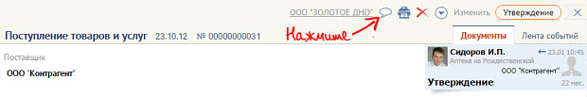](https://help.sbis.ru/resources/help/images/Com/sms12.jpg)

Если участнику документооборота, откройте документ на вкладке «Лента событий» или карточку торга на вкладке «Сообщения» и нажмите https://help.sbis.ru/resources/help/images/icons/sms.jpg рядом с именем получателя.

[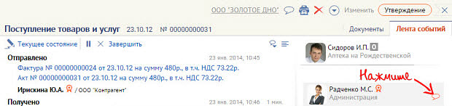](https://help.sbis.ru/resources/help/images/Com/sms13.jpg)

В этом случае, сотрудник или контрагент уже будет указан в качестве получателя.

В документе/карточке торга на вкладке «Лента событий» останется информация об отправленном сообщении.

## Из реестра документов

Наведите курсор на документ, по кнопке откройте меню дополнительных операций https://help.sbis.ru/resources/help/images/icons/dop_oper.png и нажмите https://help.sbis.ru/resources/help/images/icons/komment.jpg.

[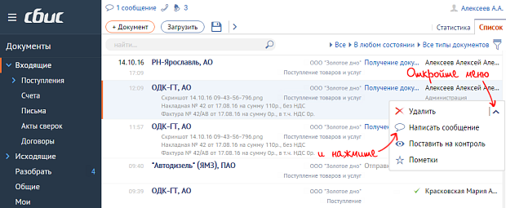](https://help.sbis.ru/resources/help/images/Com/message_reestr_small.png)

[Укажите получателя](https://help.sbis.ru/help/work_in/sms/create/), [введите текст сообщения](https://help.sbis.ru/help/work_in/sms/create/editor/) и нажмите https://help.sbis.ru/resources/help/images/icons/public.png.

Дополнительные вопросы

В ходе аттестации Вам могут быть заданы дополнительные вопросы.

1. [Как переназначить задачу на другого сотрудника?](http://help.tensor.ru/tehnology/for_all/task/execute)

Выбрать задачу ->Выполнение->Переназначить + Комментарий если нужно

1. [Как согласовать задачу с руководителем?](http://help.tensor.ru/tehnology/for_all/task/create_soglasovanie)

# **Создать задачу Согласование**

Согласовать получение прав доступа к участку системы СБИС или другим ресурсам, командировку, скидку, поручение и прочее можно несколькими способами.

* **Создать самостоятельную задачу:**

В разделе «[Задачи/на мне](https://inside.tensor.ru/mydoc.html?region_left=%D0%AD%D0%94%D0%9E-%D0%9C%D0%BE%D0%B9%D0%9A%D0%B0%D0%B1%D0%B8%D0%BD%D0%B5%D1%82-%D0%9C%D0%BE%D0%B8%D0%97%D0%B0%D0%B4%D0%B0%D1%87%D0%B8#region_left=ЭДО-МойКабинет-Задачи&msid=s1404721699115)» нажмите  +  , в выпадающем меню перейдите к пункту «Согласования» и выберите регламент.

[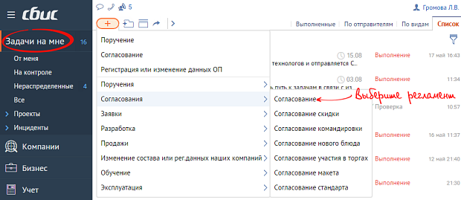](http://help.tensor.ru/sites/default/files/screen_prog/soglasovanie_0.png)

В созданном документе выберите согласующего, если он не указан по умолчанию, укажите комментарий и отправьте запрос на рассмотрение.

* **Создать подзадачу из поручения или документа:**

В поручении нажмите http://help.tensor.ru/sites/default/files/icons/ic_raskr.png и выберите пункт «На согласование». Если в меню нет указанного пункта, раскройте его полный список — нажмите http://help.tensor.ru/sites/default/files/icons/ic_raskr2.png.

[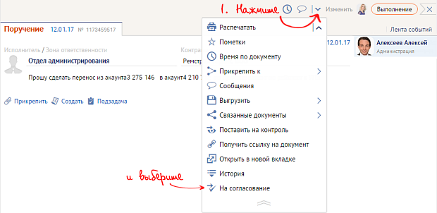](http://help.tensor.ru/sites/default/files/screen_prog/sogl_podokum.png)

В открывшейся панели укажите, что требуется согласовать, выберите согласующего и нажмите  На согласование .

[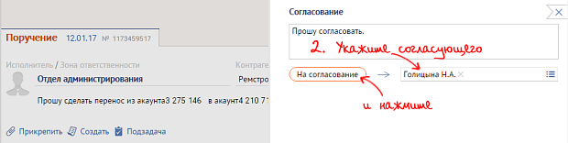](http://help.tensor.ru/sites/default/files/screen_prog/sogl_podokum2.png)

или [оформите согласование из ленты событий](https://help.sbis.ru/help/another/doc/execute/passage/#sogl).

1. [Как посмотреть задачу, которую вы выполнили?](https://inside.tensor.ru/shared/disk/74e95cb4-0bd6-4549-8d70-938fdb9421b9)

Как посмотреть задачи, которые я выполнил

Посмотреть задачи, которые вы уже выполнили и закрыли, можно открыв вкладку “Выполненные”

в реестре “Задачи на мне”

1. [Опишите стадии, которые проходит merge request.](https://inside.tensor.ru/shared/disk/74e95cb4-0bd6-4549-8d70-938fdb9421b9)

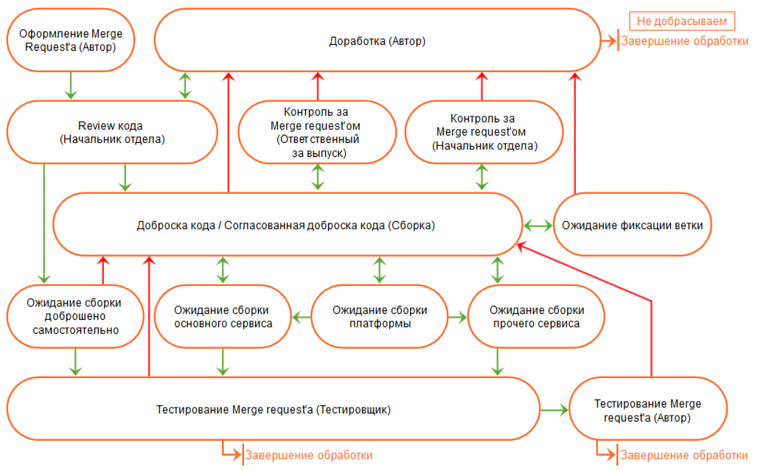

1. [Что такое хот-фикс?](https://inside.tensor.ru/shared/disk/74e95cb4-0bd6-4549-8d70-938fdb9421b9)

# Хот-фикс

Хот-фикс – срочный выпуск версии, сделанный специально для исправления ошибок прошедших на боевой сайт.

Срочные выпуски версий отмечаются числовым значением ветки с добавлением буквенного значения порядка.

Например: после выпуска 3.7.4.120 по традиции в воскресенье намечается срочный хот-фикс, под который заводится веха 3.7.4.120a online/inside (3.7.4.120 Platforma), merge request (доброски) пишем по 120 веткам. Новые ветки под эту версию не фиксируются!

Плановые хот-фиксы обозначаются только числовым значением. Для них будут фиксироваться отдельные ветки через 2-3 дня после создания вехи (зависит от количества merge request’ ов (добросок) в вехе).

1. [Как включить задачу в свой план работ?](http://help.inside.tensor.ru/tehnology/for_all/work_proekt/prikrepit_zadachy)

# **Прикрепить задачу к проекту, плану работ или другой задаче**

Если требуется создать подзадачу, включить задачу в план работы или дать задание по проекту, а необходимая задача уже [создана](http://help.tensor.ru/tehnology/for_all/task) в реестре задач, прикрепите ее к нужному документу:

1. Откройте задачу в реестре «[Задачи/По сотрудникам](https://inside.tensor.ru/registry.html?region_left=registry-%D0%A1%D0%BB%D1%83%D0%B6%D0%97%D0%B0%D0%BF#region_left=registry-СлужЗап&msid=s1458568437863&ws-nc=right-acc=)», или «[Задачи/на мне](https://inside.tensor.ru/registry.html?region_left=registry-%D0%9C%D0%BE%D0%B8#region_left=registry-Мои&msid=s1458568437863&ws-nc=right-acc=)», если вы являетесь ее исполнителем.
2. В карточке задачи откройте меню дополнительных операций, наведите на строчку «Прикрепить к» и выберите тип документа: проект/этап, план работы или задача.
3. В открывшемся каталоге найдите интересующий вас документ и нажмите «выбрать» в строке напротив него.

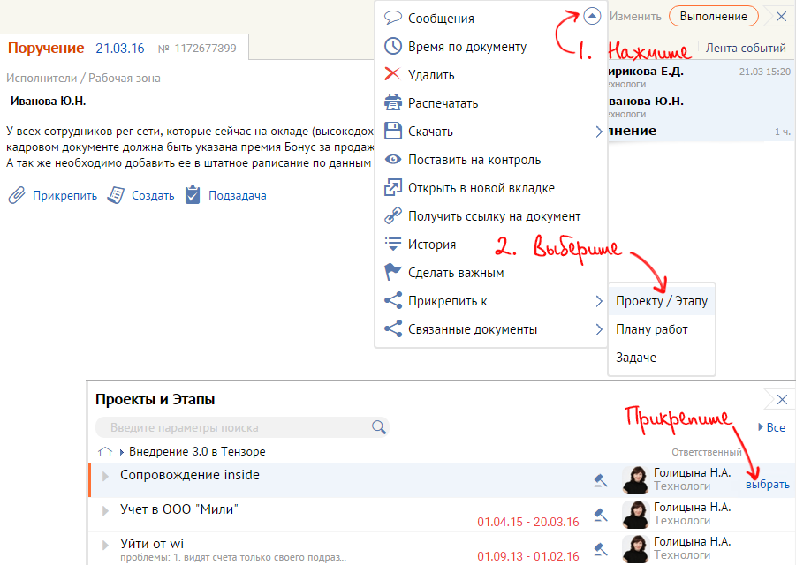

1. [Как прикрепить задачу к проекту?](http://help.inside.tensor.ru/tehnology/for_all/work_proekt/prikrepit_zadachy)

Предыдущий вопрос.

1. [Как изменить срок исполнения задачи?](http://help.tensor.ru/node/1549)

# **Изменить срок исполнения задачи**

Если вы не укладываетесь в [срок](http://help.tensor.ru/about_edo/doc/create/time) исполнения задачи, его можно изменить по согласованию с автором. Для этого отправьте ему сообщение по задаче с просьбой о переносе даты выполнения.

В случае согласия поменяйте срок. Как это можно сделать, зависит от вида задачи:

**1. Для простой задачи:**

1. Откройте карточку задания и кликните на срок исполнения.
2. В появившейся строке укажите новую дату.
3. Нажмите http://help.tensor.ru/sites/default/files/icons/galka.png.

[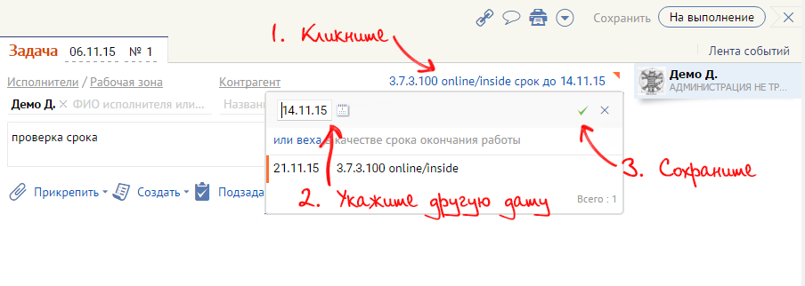](http://help.tensor.ru/sites/default/files/screen_prog/izmenenie_sroka_1.1.png)

На заметку! Чтобы в поле «Дата» указать сегодняшний день, установите в него курсор и нажмите клавишу «Insert».

**2. Для задачи разработки:**

1. Откройте карточку задачи и кликните на срок исполнения.
2. В появившейся форме выберите «или веха».
3. Отметьте флагом веху, в которую нужно включить задачу.
4. Нажмите «Выбрать».

[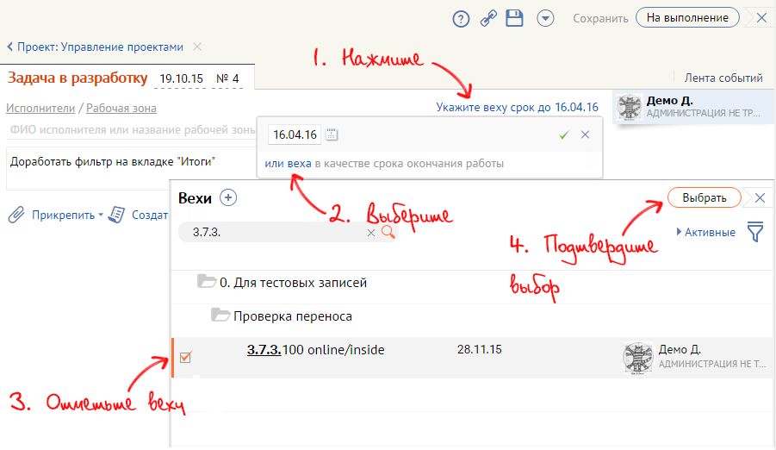](http://help.tensor.ru/sites/default/files/screen_prog/izmenenie_sroka_2.1.png)

1. [В каких случаях применяется задача «Выполнить на рабочем»?](https://inside.tensor.ru/shared/disk/74e95cb4-0bd6-4549-8d70-938fdb9421b9)

# Исправить на боевом сайте

Если у руководителя проекта возникает срочная необходимость выпустить продукт, неважно в рамках отдельного сервиса или хот-фикса основного сервиса, применить патч на сервис, обновить диспетчер или препроцессор, выполнить скрипт на боевой базе, выпустить версию или автообновление 2.4 он должен оформить ошибку с регламентом “Выполнить на рабочем”.

